toUNIVERSITÀ DEGLI STUDI DI NAPOLI FEDERICO II

SCUOLA POLITECNICA E DELLE SCIENZE DI BASE

DIPARTIMENTO DI INGEGNERIA ELETTRICA E DELLE TECNOLOGIE DELL’INFORMAZIONE



CORSO DI LAUREA MAGISTRALE IN INFORMATICA

INSEGNAMENTO DI PARALLEL AND DISTRIBUTED COMPUTING

ANNO ACCADEMICO 2023/2024

**Sviluppo di un algoritmo per il calcolo del prodotto matrice-vettore, in ambiente di calcolo parallelo su architettura MIMD a memoria condivisa**

Docenti Studenti

Prof. Giuliano Laccetti Francesco Jr. Iaccarino – N97000440

Prof. ssa Valeria Mele Fabiola Salomone – N97000457

Questa pagina è stata lasciata intenzionalmente bianca.

INDICE

1. Definizione ed Analisi del problema 5

2. Descrizione dell’algoritmo 6

2.1 Descrizione dell’algoritmo 6

3 Input, Output ed errori 9

3.1 Input 9

3.2 Restrizioni 10

3.3 Output 10

4 Descrizione delle Subroutine 13

4.1 Subroutine personalizzate 13

4.1.1 Subroutine – check_input 13

4.1.2 Subroutine –matxvet 14

4.2 Direttive OpenMp 15

4.3 Subroutine Standar del linguaggio C 15

4.3.1 Funzione - calloc 15

4.3.2 Funzione - malloc 16

4.3.3 Funzione - atoi 16

4.3.4 Funzione - exit 16

5. Esempi d’uso 18

5.1 Script PBS utilizzato per l’esecuzione dell’algoritmo 18

5.1 Esempi d’uso 20

5.1.1 Esempi 1 - matrice 8x8 e vettore di 8 elementi 20

5.1.2 Esempi 2 – matrice 14x10 e vettore di 10 elementi 22

5.1.3 Esempi 3 – Dimensione delle righe matrice non valida 24

5.1.4 Esempi 4 – Dimensione delle colonne della matrice e del vettore non valida 26

6 Analisi delle performance 28

6.4.1 Analisi con N = 1.000 e M = {1.000, 5.000, 10.000} 28

6.4.2 Analisi con N = 5.000 e M = {1.000, 5.000, 10.000} 31

6.4.3 Analisi con N = 10.000 e M = {1.000, 5.000, 10.000} 33

6.4.4 Conclusione analisi dei tempi 36

7 Codice Sorgente 37

# Definizione ed Analisi del problema

Si vuole sviluppare un algoritmo per il calcolo del prodotto matrice-vettore, in ambiente di calcolo parallelo su architettura MIMD (Multiple Instruction stream Multiple Data) a memoria condivisa, che utilizzi la libreria OpenMp e il linguaggio C.

L’obiettivo dell’algoritmo è quello di eseguire il prodotto scalare tra una matrice $A∈R^{\left(NxM\right)}$ ed un vettore $X∈R^{M}$. Il risultato di tale prodotto e un vettore $Y∈R^{N}$, ovvero un vettore con dimensione pari al numero di righe n della matrice.

Condizione necessaria affinchè l’algoritmo possa essere eseguito è che la dimensione del vettore X sia uguale al numero di colonne della matrice A.

L’algoritmo produrrà poi in output un vettore $Y∈R^{N}$, le cui componenti sono ottenute come segue:

$$y_{i}=\sum_{j=1}^{m}{a_{ij}}x_{j}=a_{i_{1}}x_{1}+a_{i_{2}}x_{2},….,a_{i_{m}}x_{m}$$

L’algoritmo dovrà ricevere in input dati come :

* La dimensione N delle righe della matrice.
* La dimensione M delle colonne della matrice

Per il secondo input, si assume che la dimensione delle M colonne della matrice dove essere anche la dimensione del vettore Y.

Successivamente si analizzano come variano i tempi al variare del numero di threads utilizzati e al variare della dimensione del problema.

# Descrizione dell’algoritmo

In questo capitolo, viene descritto l’algoritmo implementato per il calcolo del prodotto matrice-vettore in ambiente di calcolo parallelo su architettura MIMD a memoria condivisa.

## 2.1 Descrizione dell’algoritmo

L'algoritmo è strutturato in sei fasi distinte:

1. **Fase 1**: Input e Verifica;
2. **Fase 2**: Allocazione di memoria;
3. **Fase 3**: Inizializzazione della Matrice e del Vettore
4. **Fase 4**: Calcolo del Prodotto Matrice-Vettore.
5. **Fase 5**: Output
6. **Fase 6**: Deallocazione della Memoria

Nella prima fase l’algoritmo inizia prendendo in input due valori fondamentali n, che rappresenta il numero di righe della matrice, e m, la dimensione delle colonne della matrice e del vettore. Successivamente, una verifica accurata segue questa fase, assicurando che n e m siano entrambi valori maggiori di zero. Qualora uno di essi non rispetta questa condizione l’algortimo interrompe la sua esecuzione, restituendo un messaggio di errore. Questa attenzione ai dettagli garantisce che il calcolo sia eseguito in un contesto significativo e senza ambiguità.

Avanziamo quindi nell’arena delle allocazioni dinamiche, la seconda fase, dove le strutture dati prendono forma. La matrice *A*, il vettore *x*, e il vettore risultato *ris* vengono creati e allocati per accogliere i dati necessari al calcolo. Questa fase di preparazione è cruciale per garantire che l’ algoritmo possa operare su dati validi e ben strutturati.

Con le strutture dati pronte per l’algoritmo, si procede con la terza fase in cui l’algoritmo dà vita alla matrice A e al vettore *x*. La matrice viene popolata con valori crescenti da 1 a $n x m$, creando così un contesto ricco di dati significativi. Allo stesso modo, il vettore *x* assume valori crescenti da 1 a *m*, preparandosi così a svolgere il suo ruolo nel calcolo.

A tal punto l’algoritmo, quarta fase, attiva un “cronometro”.

Attraverso l’impiego delle direttive della libreria OpenMp ossia “ **#pragma omp parallel for** ”, l’algoritmo suddivide il lavoro tra i thread disponibili. Ogni thread ha il compito di calcolare una porzione del prodotto matrice-vettore, contribuendo così a un aumento significativo delle prestazioni grazie al parallelismo. Con l’abilità di OpenMp il risultato parziale di ogni thread viene aggregato nel vettore risultato *ris*. Al termine della regione parallela, il cronometro si ferma, e il tempo totale impiegato per il calcolo viene rivelato permettendoci di apprezzare l’efficienza dell’algoritmo.

L’algoritmo presenta infine il suo prodotto ,quinta fase, cioè il vettore risultato ris. Con un semplice comando di stampa, il risultato del prodotto matrice-vettore si presenta sulla console del terminale, consegnado il risultato del calcolo all’utente nella forma più appropriata.

Con il completatamento del calcolo, l’algoritmo effettua un’ultima operazione, sesta fase, cioè la deallocazione della memoria precedentemente allocata. Le porzioni di memoria centrale occupata dalle strutture dati che hanno svolto il loro ruolo nel processo, vengono restituite al sistema, garantendo un uso efficienete delle risorse.

Si evidenzia che il codice implementato è un connubio tra programmazione sequenziale e programmazione parallela di preciso viene fatta in sequenziale la parte relativa all’allocazione di memoria; all’inizializzazione della matrice e del vettore; la chimata alla funzione “*matxvet*” e la stampa del risultato. Queste operazioni vengono eseguite in sequenziale da un singolo thread. Mentre è stata implementata in parallelo la parte di codice che si occupa del calcolo del prodotto scalare tra la matrice e il vettore attraverso il quale diversi threads lavorano su righe differenti della matrice in modo simultaneo, migliorando le prestazioni complessive dell’algoritmo.

# Input, Output ed errori

In questo capitolo, saranno esaminati gli aspetti concernenti l’input, l’output e i potenziali errori associati all’esecuzione dell’algoritmo. Si affrontano dettagli relativi alla gestione degli input forniti dall’utente, alla presentazione dei risultati attraverso l’output, e alle procedure atte a gestire eventuali errori durante l’esecuzione dell’algoritmo.

## 3.1 Input

Come descritto nel capitolo relativo all’introduzione, i parametri richiesti dall’algortimo sono i seguenti:

* La dimensione *N* delle righe della matrice.
* La dimensione *M* delle colonne della matrice.

Tutti i parametri devono essere passati come argomento all’interno del file PBS, alla riga corrispondente all’esecuzione del programma, nel seguente ordine:

1. Numero di colonne;
2. Numero di righe;

Per comprendere meglio dove inserire tali parametri, si mostra (figura) di seguito il punto esatto in cui vanno inseriti i parametri (numero di righe e colonne della matrice) nel file PBS :

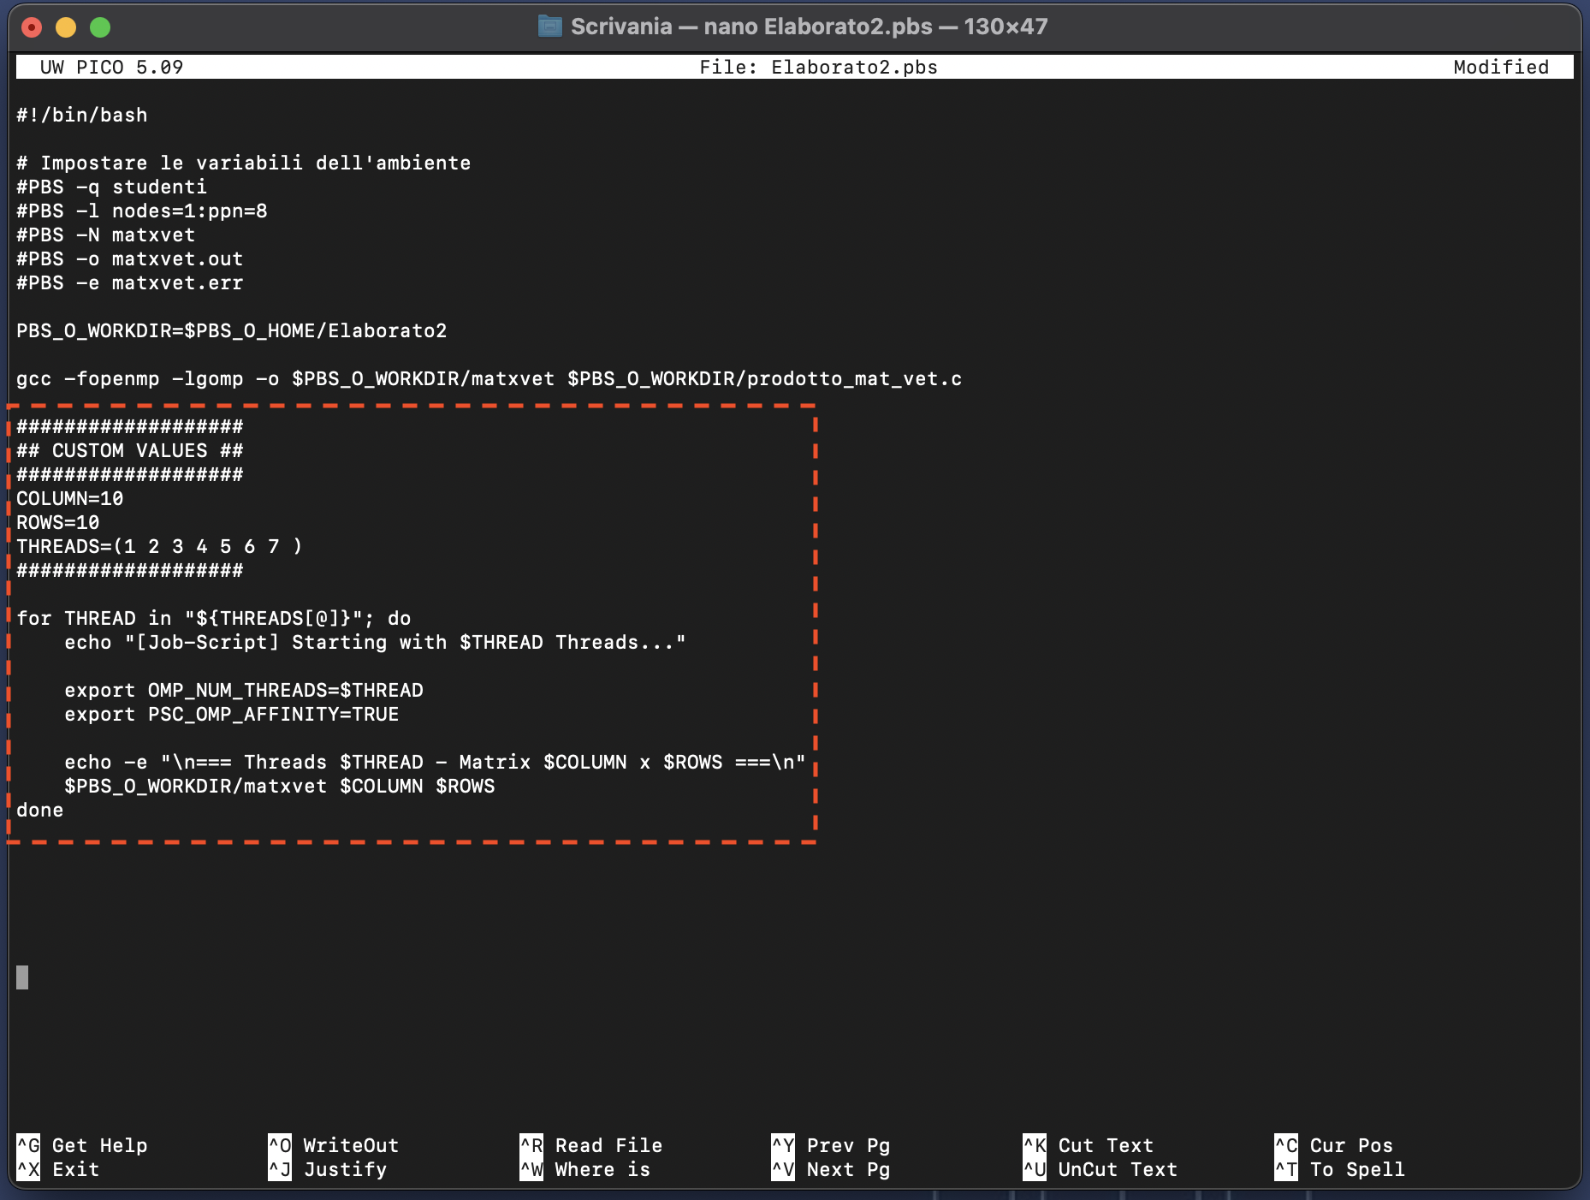

Cioe:

1. #####################

2. ## CUSTOM VALUES ##

3. #####################

4. COLUMN=10

5. ROWS=10

6. THREADS=(1 2 3 4 5 6 7 )

7. #####################

8.

9. for THREAD in "${THREADS[@]}"; do

10. echo "[Job-Script] Starting with $THREAD Threads..."

11.

12. export OMP_NUM_THREADS=$THREAD

13. export PSC_OMP_AFFINITY=TRUE

14.

15. echo -e "\n=== Threads $THREAD - Matrix $COLUMN x $ROWS ===\n"

16. $PBS_O_WORKDIR/matxvet $COLUMN $ROWS

17. done

18.

## 3.2 Restrizioni

I parametri devono rispettare determinate restrizioni/costrizioni:

* I valori che rappresentano il numero di righe e colonne della matrice devono essere entrambi maggiori di zero.

Vengono inoltre eseguiti controlli su tutti i valori passati come parametri, e in caso di qualsiasi violazione di queste restrizioni, il programma genererà e stamperà un messaggio a video (su terminale) indicando l’errore corrispondente.

## 3.3 Output

Vediamo ora alcuni esempi di output che ci possiamo aspettare in base a alcuni input di esempio. Nell’algoritmo, la matrice è inizializzata da *1* a nxm, mentre il vettore è inizializzato da *1* a *m*.

L’output dell’algoritmo, si presenta nella seguente forma :

tempo impiegato : < tempo in secondi >

<risultato>

I valori tra parentesi angolari corrispondono a :

* <risultato> : il risultato del prodotto tra la matrice e il vettore;
* < tempo in secondi> : il tempo totale impiegato dai threads per calcolare il prodotto richiesto.

Vediamo alcuni output relativi agli input nella forma (<n>, <m>):

* INPUT: 8 8
* OUTPUT:

[Job-Script] Starting with 8 Threads...

=== Threads 8 - Matrix 8 x 8 ===

tempo impiegato: 0.009112

x[0]: 204

x[1]: 492

x[2]: 780

x[3]: 1068

x[4]: 1356

x[5]: 1644

x[6]: 1932

x[7]: 2220

* INPUT: 6 3
* OUTPUT:

=== Threads 6 - Matrix 6 x 3 ===

tempo impiegato: 0.005122

x[0]: 14

x[1]: 32

x[2]: 50

x[3]: 68

x[4]: 86

x[5]: 104

* INPUT: 5 0
* OUTPUT:

[Job-Script] Starting with 3 Threads...

=== Threads 3 - Matrix 5 x 0 ===

Il numero di colonne della matrice (e quindi

dimensione vettore) deve essere un valore

maggiore di 0.

* INPUT: 0 7
* OUTPUT:

[Job-Script] Starting with 7 Threads...

=== Threads 7 - Matrix 0 x 7 ===

Il numero di righe della matrice deve essere un

valore maggiore di 0

* INPUT: 4 3
* OUTPUT:

[Job-Script] Starting with 5 Threads...

=== Threads 5 - Matrix 4 x 3 ===

tempo impiegato: 0.003099

x[0]: 14

x[1]: 32

x[2]: 50

x[3]: 68

Tutti gli output verranno stampati all’interno del file “*output.out*” mentre eventuali errori relativi a compilazione o esecuzione verranno stampati nel file “*error.err*” (non sono incusi i messaggi di violazione delle restrizioni degli input che sono invece presenti nel file “*output.out*”).

# Descrizione delle Subroutine

In questo capitolo vengono descritte le subroutine utilizzate nell’algortimo, queste sono documentate all’interno del codice tramite commenti che hanno la seguente forma:

* Breve descrizione delle funzioni;
* Lista dei parametri con descrizione dettagliata del loro utilizzo;
* Se presente un output, a seconda delle diverse condizioni possibili, viene descritta la sua forma.

Sono quindi riportati i prototipi delle funzioni, la loro documentazione interna ed eventualmente una descrizione aggiuntiva.

## Subroutine personalizzate

Si seguito, verranno descritte alcune subroutine personalizzate utilizzate nel progetto.

### Subroutine – check_input

La funzione “ check_input “ verifica la correttezza degli argomenti forniti da riga di comando.

Possiede la seguente firma:

**void check_input(int argc, char **argv)**

Descriviamo i parametri presi in input dalla funzione :

* argc : rappresenta il numero totale di argomenti passati da riga di comando.
* argv : rappresenta un array di stringhe contenente gli argomenti passati da riga di comando.

La funzione accetta il numero totale di argomenti (argc) e un array di strighe (argv) e controlla che siano presenti esattamente tre argomenti. Inoltre, verifica che i valori numerici associati al numero di righe e colonne siano entrambi maggiori di zero. In caso di violazione di queste condizioni, stampa messaggi di errori appropriati e termina il programma con un codice di errore.

### Subroutine –matxvet

La funzione “ matxvet “ calcola il prodotto matrice-vettore in modo parallelo utilizzando le direttive della libreria OpenMp.

Possiede la seguente firma :

**int* matxvet(int n, int m, int *x, int **A)**

Descriviamo i parametri presi in input dalla funzione :

* n : rappresenta la dimensione delle righe della matrice
* m : rappresenta la dimensione delle colonne della matrice e del vettore
* x : rappresenta il vettore di input
* A : rappresenta la matrice di input

Inoltre, la funzione restituisce il vettore risultato contenente il prodotto matrice-vettore.

Precisamente la funzione prende in input la dimensione delle righe (***n***), delle colonne (***m***), un vettore (***x***), e una matrice (***A***). Successivamente alloca dinamicamente un vettore risultato (***ris***) e inizializza i suoi elememnti a 0. Utilizzando la libreria OpenMp per parallelizzare il calcolo del prodotto matrice-vettore, disritbuisce il lavoro tra i thread disponibili. Infine, restituisce il vettore risultante.

La funzione stampa, inoltre, anche il tempo impiegato per l’esecuzione del calcolo in modalità parallela.

## Direttive OpenMp

La direttiva utilizzata nell’algoritmo in questione è la seguente :

**#pragma omp parallel for default(none) shared(m,n,A,x,b) private(i,j)**

Dove :

* pragma omp : è un costruttto utilizato per specificare direttive di compilazione a OpenMp (Open Multi-Processing);
* parallel: forma un team di thread ed avvia così un’esecuzione parallela;
* for : specifica che le iterazione del ciclo contenuto devono essere distribuite tra i team;
* default(none) : controlla gli attributi di data-sharing delle variabili in un costrutto
* shared : tutte le variabili saranno considetate condivise;
* none : deciderà tutto il programmatore.
* shared(list) : gli argomenti contenuti in list sono condivisi tra i thread del team;
* private(list) : gli argomenti contenuti in list sono privati per ogni thread che li utilizza.

## Subroutine Standar del linguaggio C

### Funzione - calloc

La funzione *calloc* si occupa di allocare memoria dinamica per un certo numero di variabili di una determinata dimensione, e inizializza la memroica allocata a zero. La firma è :

**void *calloc(size_t nitems, size_t size)**

Utilizzata per allocare i blocchi di memoria per le strutture dati utilizzate come : vettore e matrice, inizializzandoli a zero.

Tale funzione prende in input :

* nitems : numero di elementi da allocare ;
* size : dimensione (grandezza) di ciascun elemento

### Funzione - malloc

La funzione *malloc* si occupa di allocare memoria dinamica per un certo numero specifica. La firma è :

**void* malloc( size_t size)**

Utilizzata per l’allocazione di blocchi di memoria di dimensione arbitrarie.

Tale funzione prende in input :

* size : numero di byte da allocare

### Funzione - atoi

La funzione *atoi* si occupa di convertire una stringa (array di caratteri) che rappresenta un numero intero in una variabilr di tipo *int*. La firma è :

**int atoi(const char *str)**

Tale funzione prende in input :

* str : stringa che rappresenta un numero intero

### Funzione - exit

La funzione *exit* si occupa di terminare il programma, chiudendo il flusso di esecuzione principale. La firma è :

**void exit(int status)**

Viene utilizzata per uscire dal programma in modo controllato, eseguendo operazioni di pulizia e di terminazione .

Tale funzione prende in input :

* status : valore dello stato che ritorna al processo padre.

# Esempi d’uso

In questo capitolo, viene fornita una dettagliata descrizione dello script PBS, accompagnata da esempi specifici che illustrano l’utilizzo, pratico, dell’algoritmo.

## Script PBS utilizzato per l’esecuzione dell’algoritmo

1. #!/bin/bash

2.

3. # Impostare le variabili dell'ambiente

4. #PBS -q studenti

5. #PBS -l nodes=1:ppn=8

6. #PBS -N matxvet

7. #PBS -o matxvet.out

8. #PBS -e matxvet.err

9.

10. PBS_O_WORKDIR=$PBS_O_HOME/Elaborato3

11.

12. gcc -fopenmp -lgomp -o $PBS_O_WORKDIR/matxvet $PBS_O_WORKDIR/prodotto_mat_vet.c

13.

14. ###################

15. ## CUSTOM VALUES ##

16. ###################

17. COLUMN=4

18. ROWS=3

19. THREADS=(1 2 3 4 5 6 7 8 )

20. ###################

21.

22. for THREAD in "${THREADS[@]}"; do

23. echo "[Job-Script] Starting with $THREAD Threads..."

24.

25. export OMP_NUM_THREADS=$THREAD

26. export PSC_OMP_AFFINITY=TRUE

27.

28. echo -e "\n=== Threads $THREAD - Matrix $COLUMN x $ROWS ===\n"

29. $PBS_O_WORKDIR/matxvet $COLUMN $ROWS

30. done

Questo file denominato “***elaborato3.pbs***” ci permette di compilare ed eseguire il programma C denominato “***prodotto_mat_vet.c***” che si occupa di calcolare il prodotto scalare tra una matrice di dimensione nxm e un vettore di dimensione m su un cluster di 8 nodi. Le uscite dell’esecuzione vengono reindirizzate ai file “***output.out***” ed “***error.err***”.

Descriviamo brevemente i vari parametri presenti nel file pbs :

1. Definizione delle direttive PBS :

* ‘ *#PBS -q studenti*’ : specifica la coda su cui verrà eseguito il job
* ‘ *#PBS -l nodes=1 : ppn=8*’ : richiede 1 nodo con 8 processori
* ‘ *#PBS -N elaborato3*’ : assegna un nome al job, in questo caso “matxvet”.
* ‘ *#PBS -o output.out*’ e ‘ *#PBS -e error.err*’ : specifica i file in cui verranno indirizzati i messaggi di output e gli errori

1. Definizione della directory di lavoro :

* ‘*PBS_O_WORKDIR=$PBS_O_HOME/Elaborato3*’ : imposta la directory di lavoro a ‘*=$PBS_O_HOME/Elaborato3*’

1. Compilazione del codice sorgente C :

* ‘*gcc -fopenmp .lgomp -o $PBS_O_WORKDIR/matxvet $PBS_O_WORKDIR/prodotto_mat_vet.c*’: compila il programma C “*prodotto_mat_vet.c*” con il supporto per OpenMp e crea l’eseguibile “*matxvet*” nella directory di lavoro specificata

1. Personalizzazione dei valori :

* ‘*COLUMN =4*’ e ‘*ROWS=3*’ : definiscono il numero di colonne e righe per la matrice.
* ‘*THREADS = (1 2 3 4 5 6 7 8)*’ : specifica un array di valori per il numero di thread da utilizzare in ogni interazione del ciclo successivo

1. Ciclo per eseguire il programma con diversi numeri di thread

* ‘*for THREAD in “$(THREADS[@]}”*’; do : inizializza un ciclo che attraversa gli elementi dell’array “*THREADS*”.
* ‘*export OMP_UM_THREADS = $THREAD*’ : imposta il numero di thread OpenMP da utilizzare.
* ‘*export PSC_OMP_AFFINITY=TRUE*’ : abilita l’affinità del processore per i thread OpenMp
* *‘$PBS_O_WORKDIR/matxvet $COLUMN $ROWS*’ : esegue il programma ‘matxvet’ con i parametri specificati (numero di colonne e righe della matrice) e utilizzando il numero corrente di thread.

Il primo passo per eseguire e compilare il programma “*prodotto_mat_vet.c*” è eseguire il file pbs, ciò viene fatto collegandoci al cluster, posizionandoci nella cartella contenente il file “*prodotto_mat_vet.c*” e eseguendo sul terminale il comando “*qsub elaborato3.pbs*”.

All’ esecuzione del comando “*qsub elaborato3.pbs”* si generano diversi file, in particolare:

1. L’esecutore relativo al programma scritto in linguaggio C;
2. Un file “output.out” contenente l’output del programma. Questo output è generato dai valori dati in input nell’ultima riga del file “*elaborato3.pbs*” tra cui abbiamo il numero di threads, la dimensione delle righe e delle colonne della matrice;
3. Un file “*error.err*” contenente eventuali errori del programma. In caso di esecuzione senza errore, questo file rimarrà vuoto, come in questo caso.

## Esempi d’uso

Vengono riportati alcuni esempi d’uso, partendo dall’esecuzione del file PBS fino a mostrare l’output del programma.

### Esempi 1 - matrice 8x8 e vettore di 8 elementi

Tenendo conto del seguente file “elaborato3.pbs” :

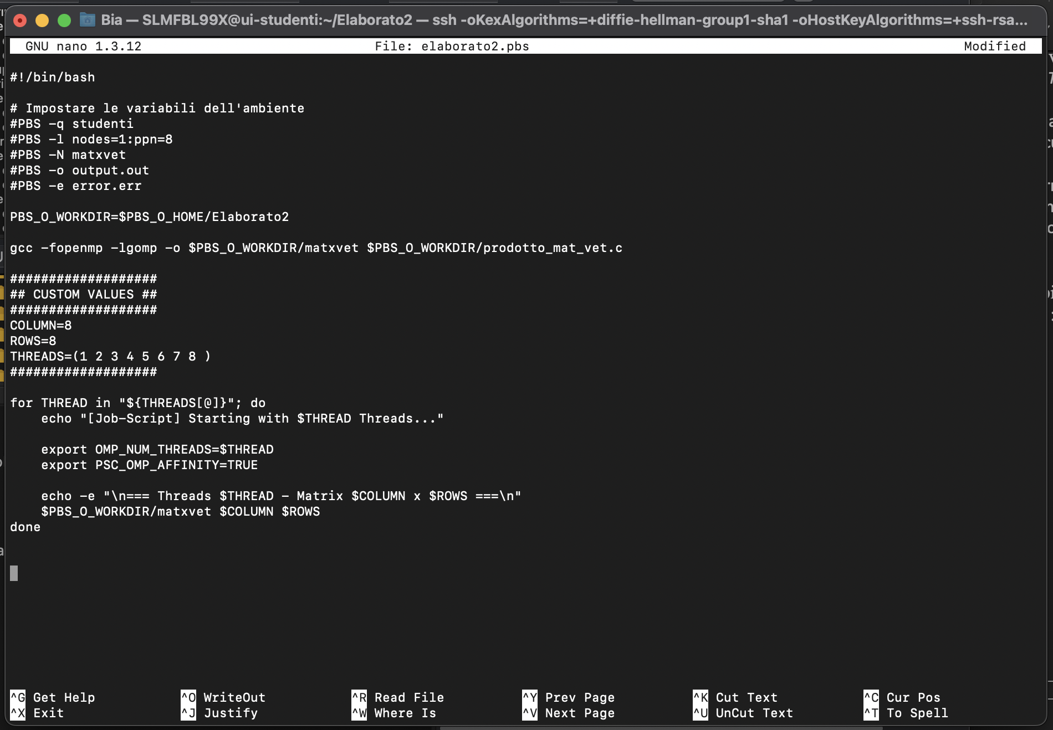

Come possiamo vedere, viene dato l’input al programma passando i parametri come argomenti. Il programma verrà lanciato con un numero di threads che va da 1 a 8 come indicato nella variabile “*export OMP_NUM_THREADS* ”, nel ciclo *for*.

Il prossimo passo è eseguire il comando “*qsub <nome_file>.pbs*” ed attendere la fine dell’esecuzione attraverso il comando “*qstat*”.

Una volta terminata l’esecuzione possiamo mostrare il contenuto del file “*error.err*” che sarà vuoto nel caso sia andato tutto bene (come in questo caso). Per vedere l’output del programma eseguiamo il comando “*cat output.out*”.

Nell’esempio che stiamo analizzando possiamo vedere l’output del programma :

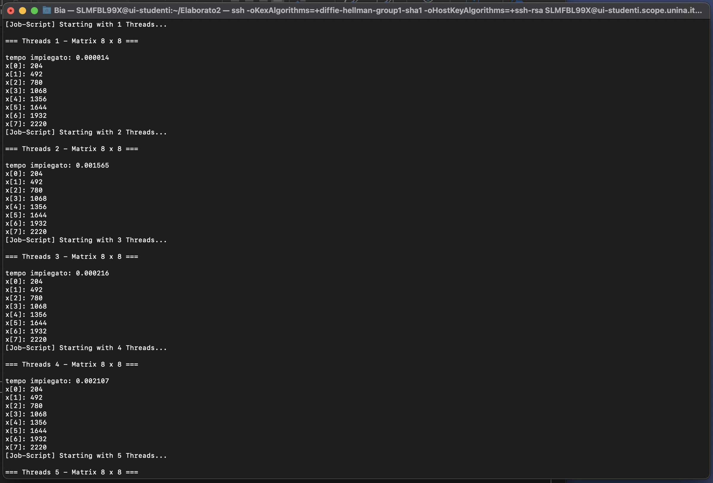

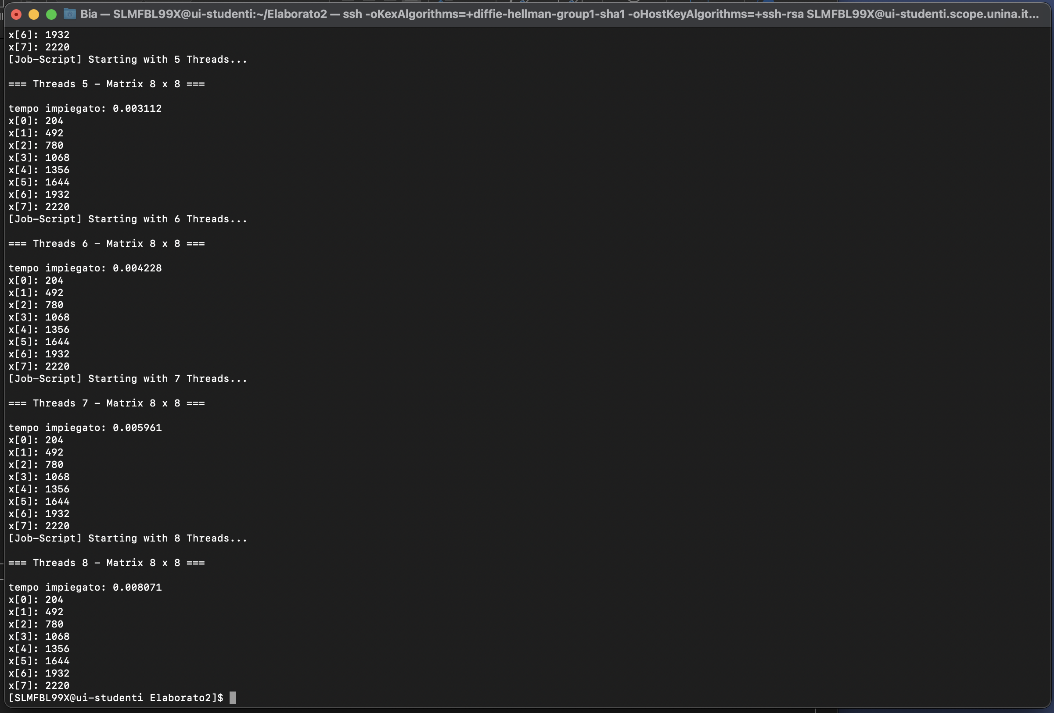

Viene, inoltre, visualizzato anche il tempo calcolato in quanto è stato usato l’algoritmo che preleva anche i tempi di esecuzione.

### Esempi 2 – matrice 14x10 e vettore di 10 elementi

Tenendo del seguente file “*elaborato3.pbs*” :

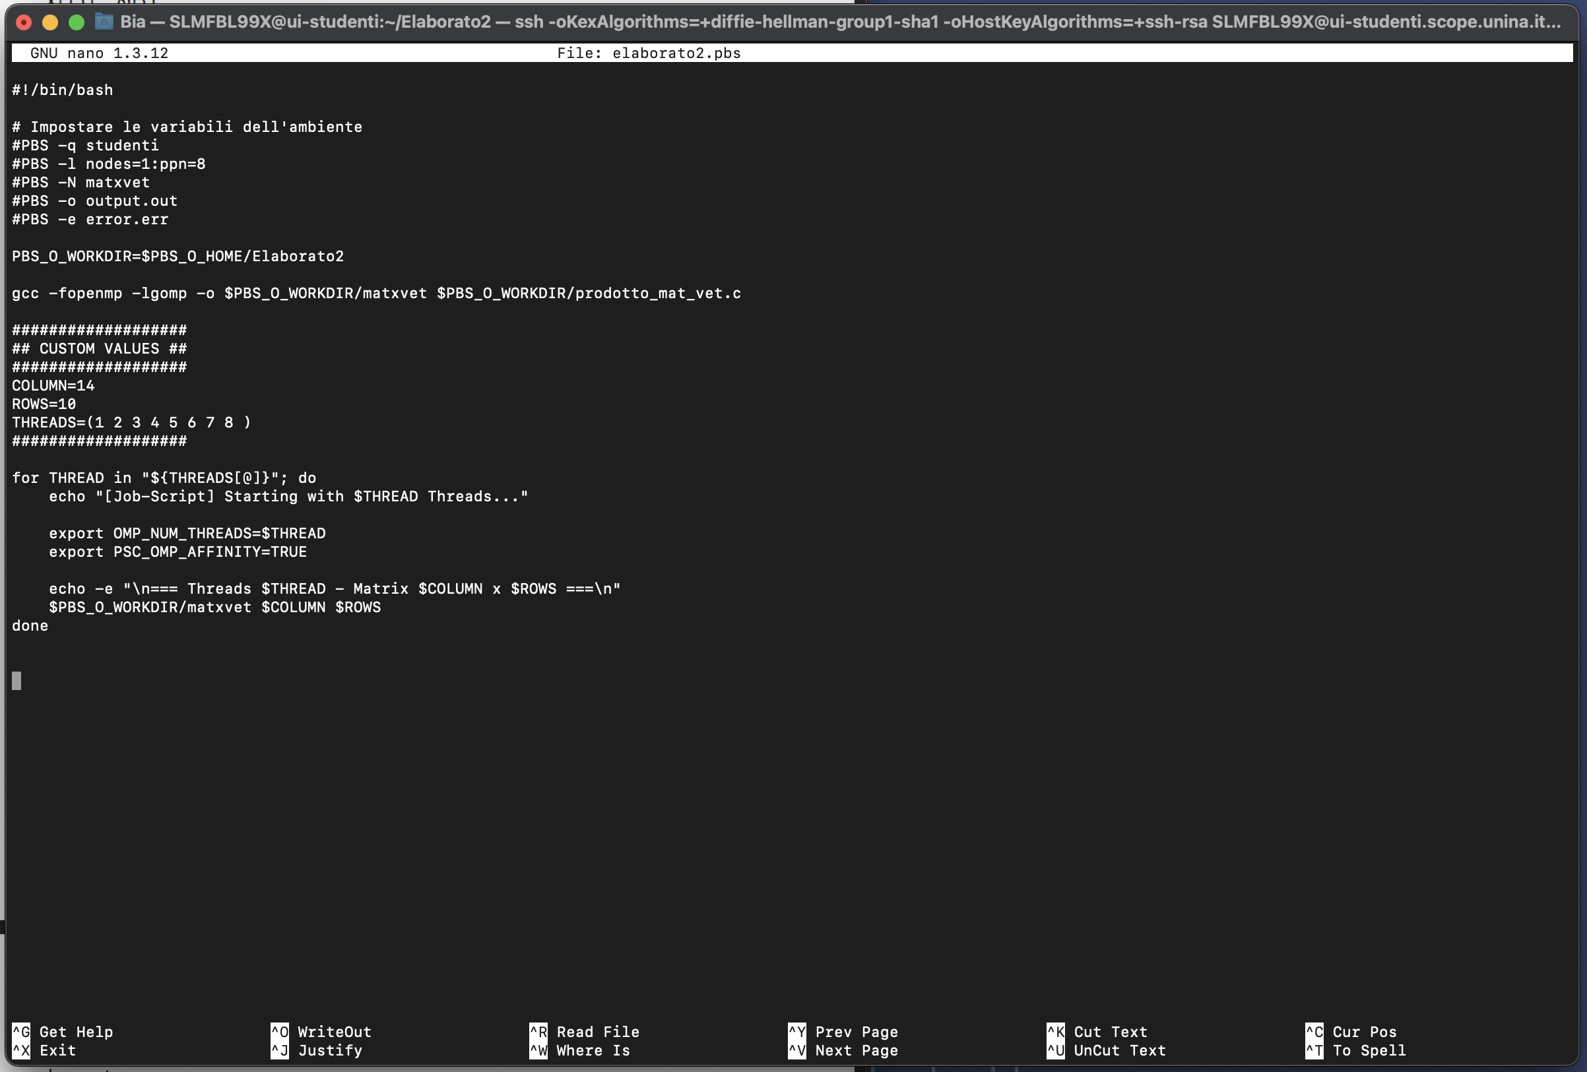

Come possiamo vedere, viene dato l’input al programma passando i parametri come argomenti. Il programma verrà lanciato con un numero di threads che va da 1 a 8 come indicato nella variabile “*export OMP_NUM_THREADS* ” nel ciclo *for*.

Il prossimo passo è eseguire il comando “*qsub <nome_file>.pbs*” ed attendere la fine dell’esecuzione attraverso il comando “*qstat*”.

Una volta terminata l’esecuzione possiamo mostrare il contenuto del file “*error.err*” che sarà vuoto nel caso sia andato tutto bene (come in questo caso). Per vedere l’output del programma dobbiamo eseguire il comando “*cat output.out*”.

Nell’esempio che stiamo analizzando possiamo vedere l’output del programma :

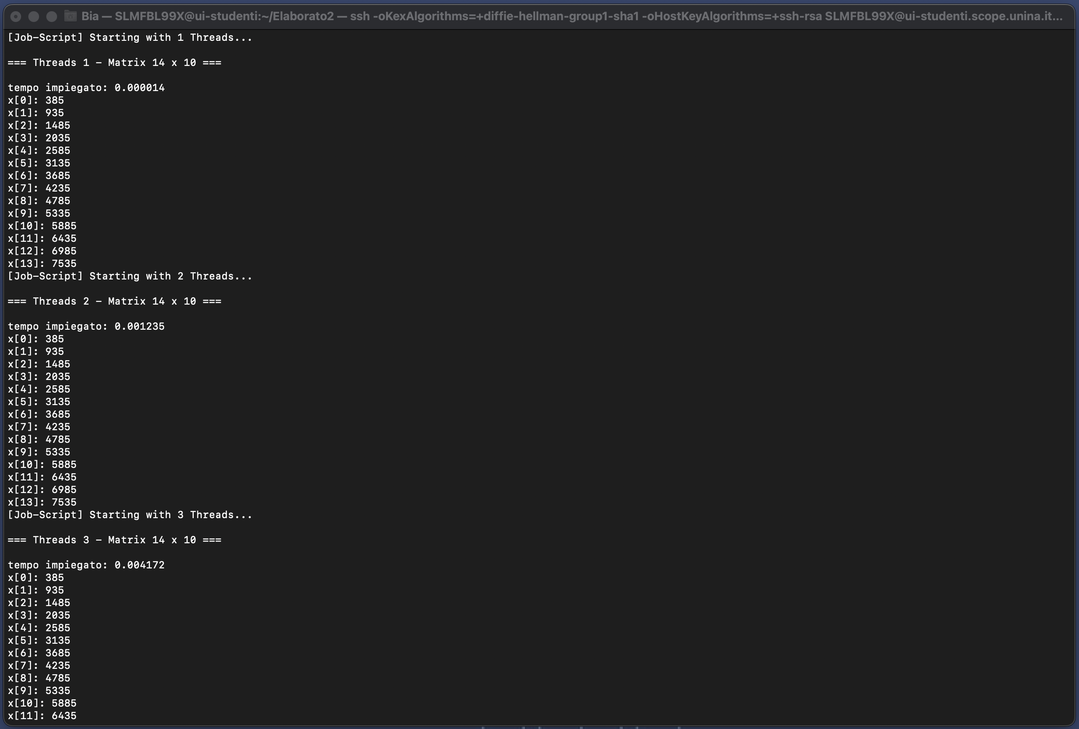

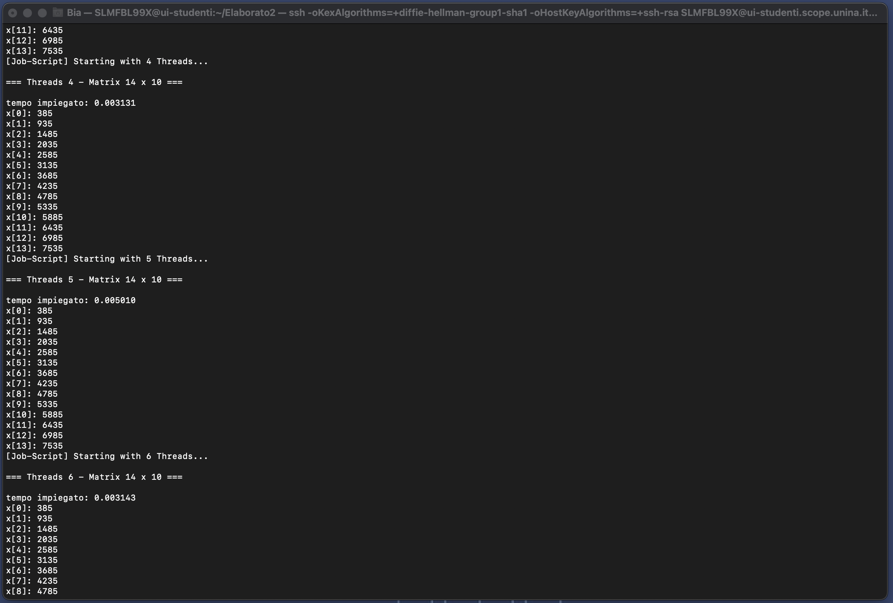

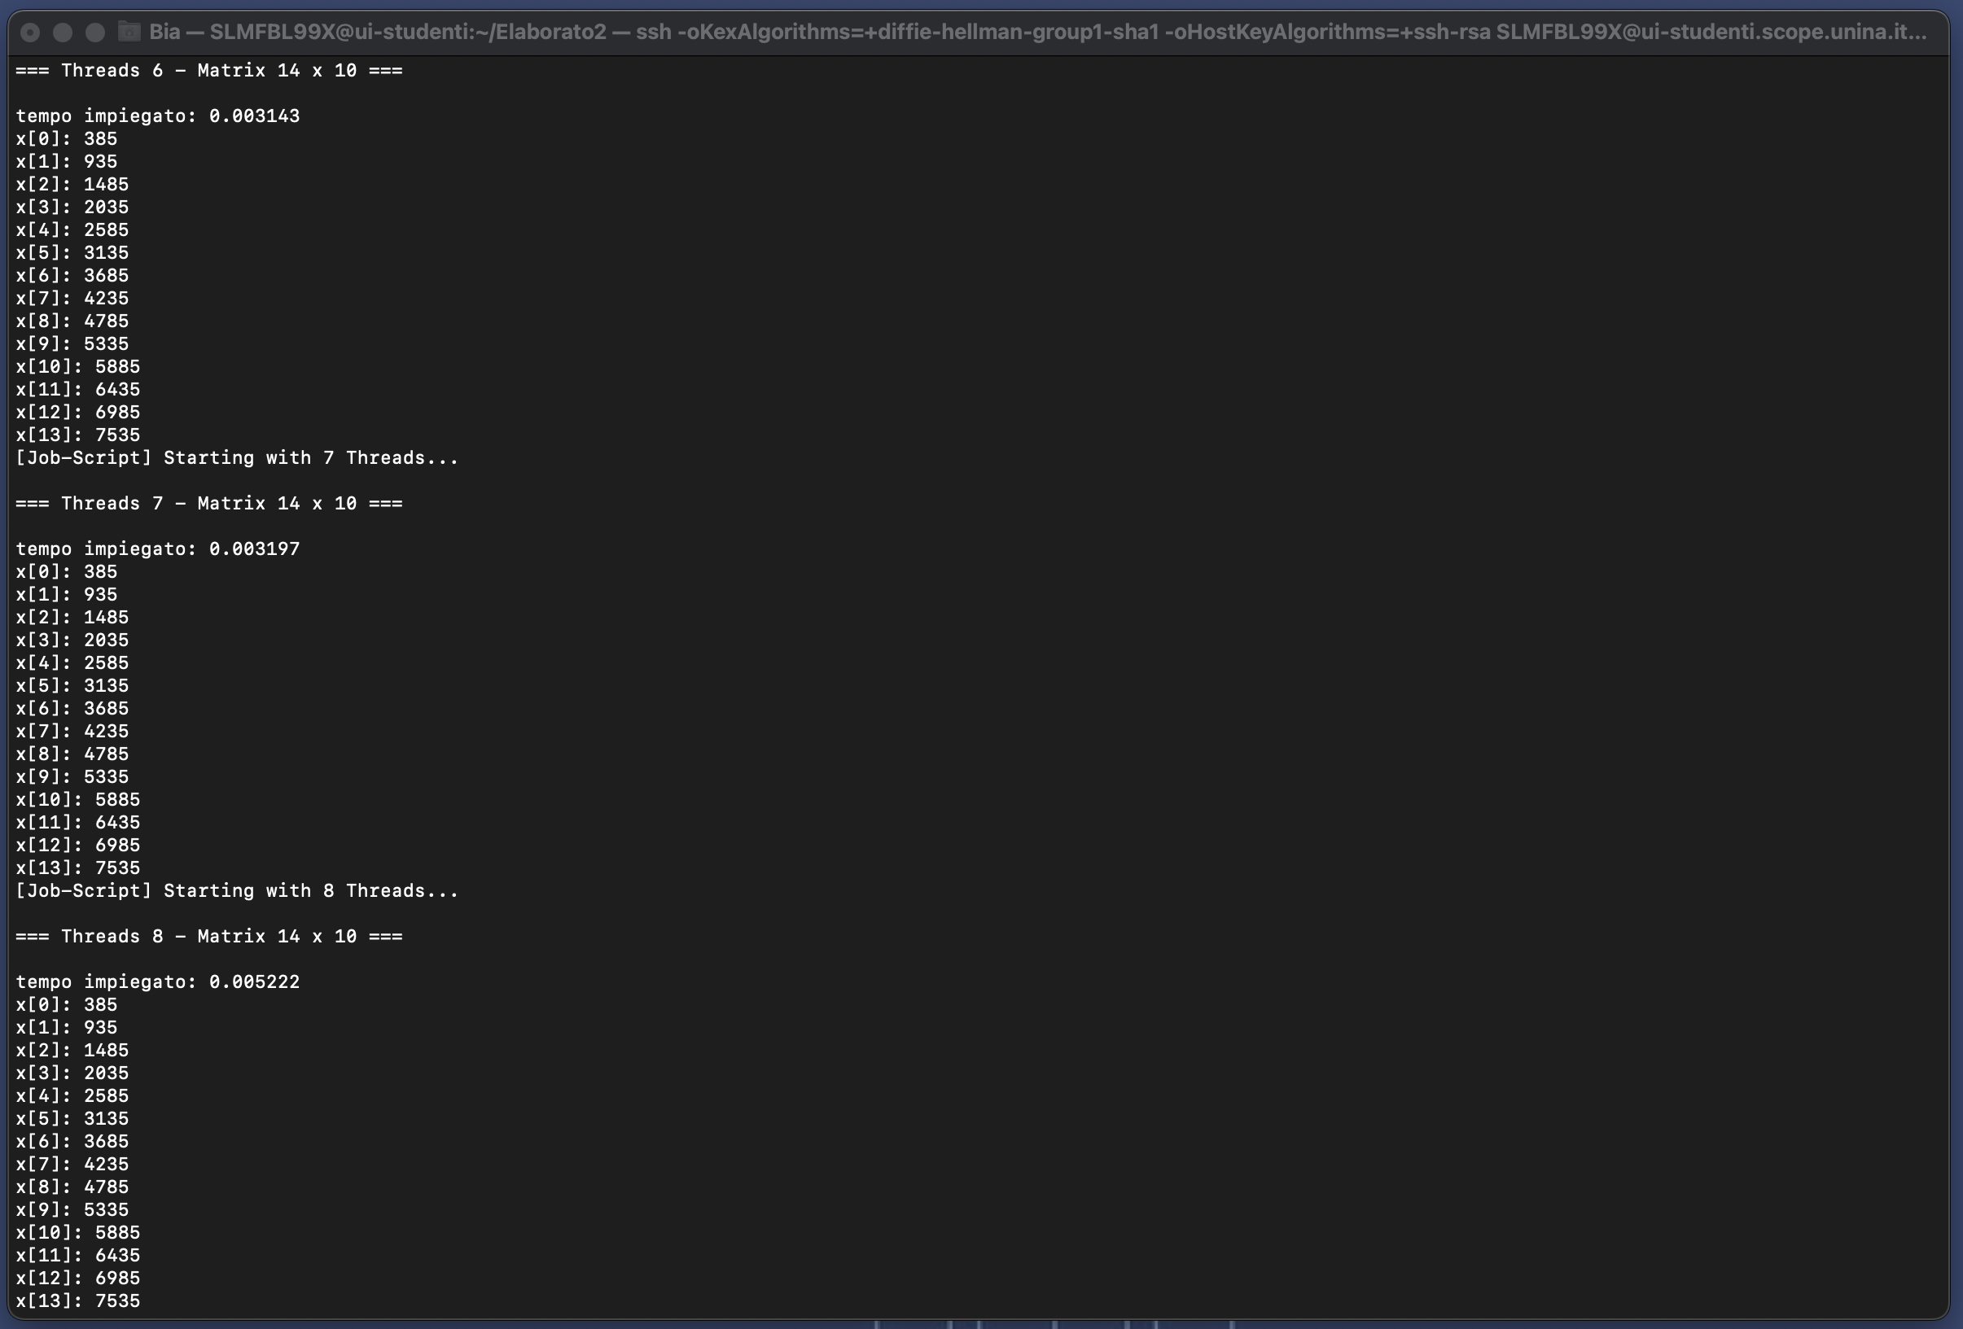

Viene visualizzato anche il tempo calcolato in quanto è stato usato l’algoritmo che preleva anche i tempi di esecuzione.

### Esempi 3 – Dimensione delle righe matrice non valida

Tenendo del seguente file “*elaborato3.pbs*” :

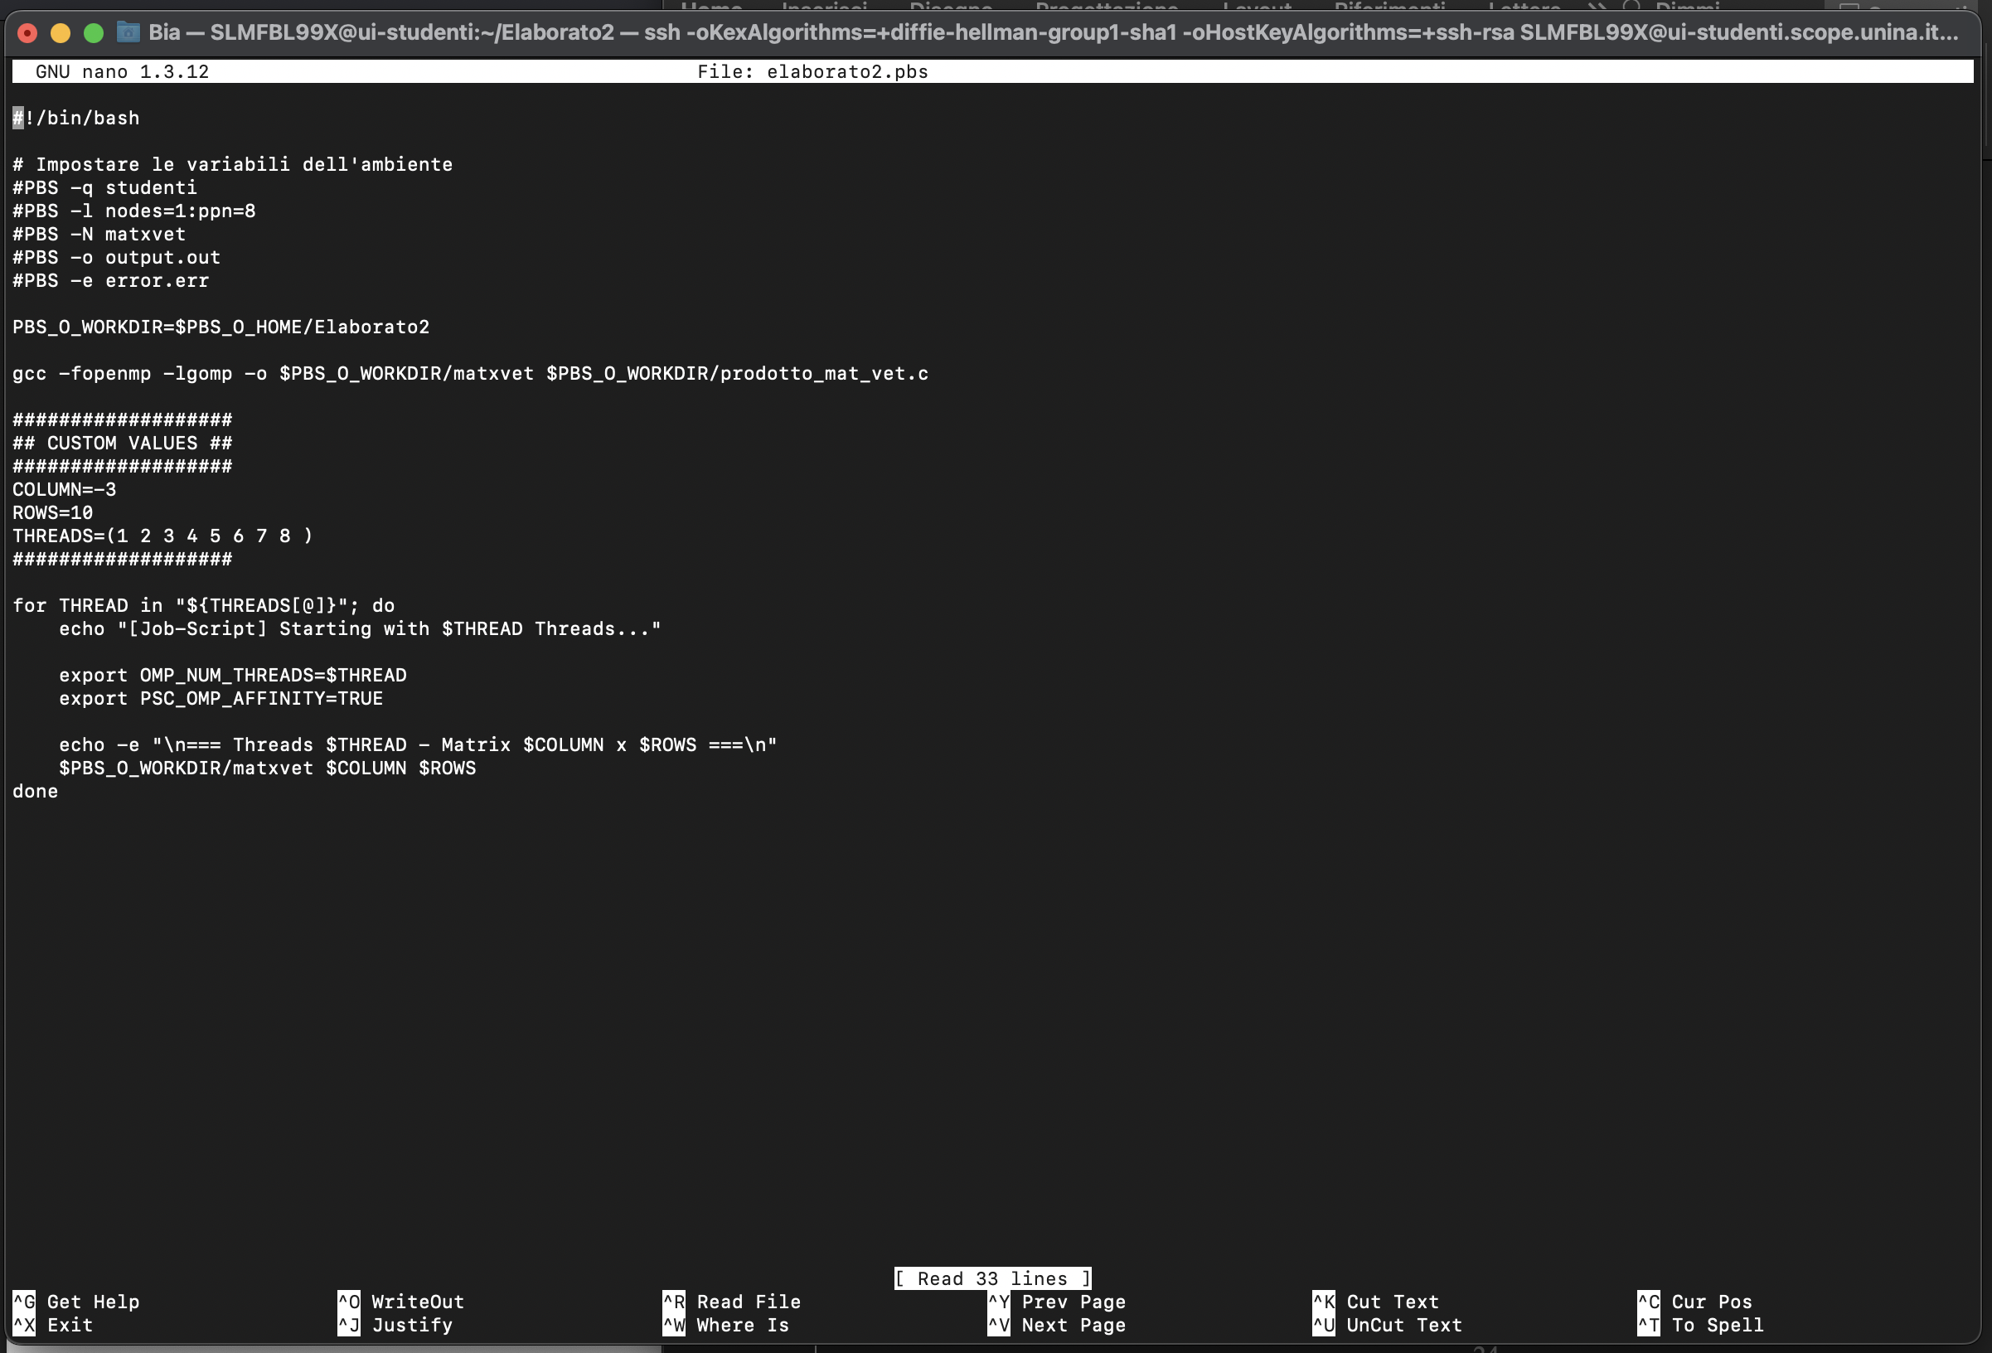

Come possiamo vedere, viene dato l’input al programma passando i parametri come argomenti. Il programma verrà lanciato con un numero di threads che va da 1 a 8 come indicato nella variabile “*export OMP_NUM_THREADS* ” nel ciclo *for*.

Il prossimo passo è eseguire il comando “*qsub <nome_file>.pbs*” ed attendere la fine dell’esecuzione attraverso il comando “*qstat*”.

Una volta terminata l’esecuzione possiamo mostrare il contenuto del file “*error.err*” che sarà vuoto nel caso sia andato tutto bene (come in questo caso). Per vedere l’output del programma dobbiamo eseguire il comando “*cat output.out*”.

Nell’esempio che stiamo analizzando possiamo vedere l’output del programma :

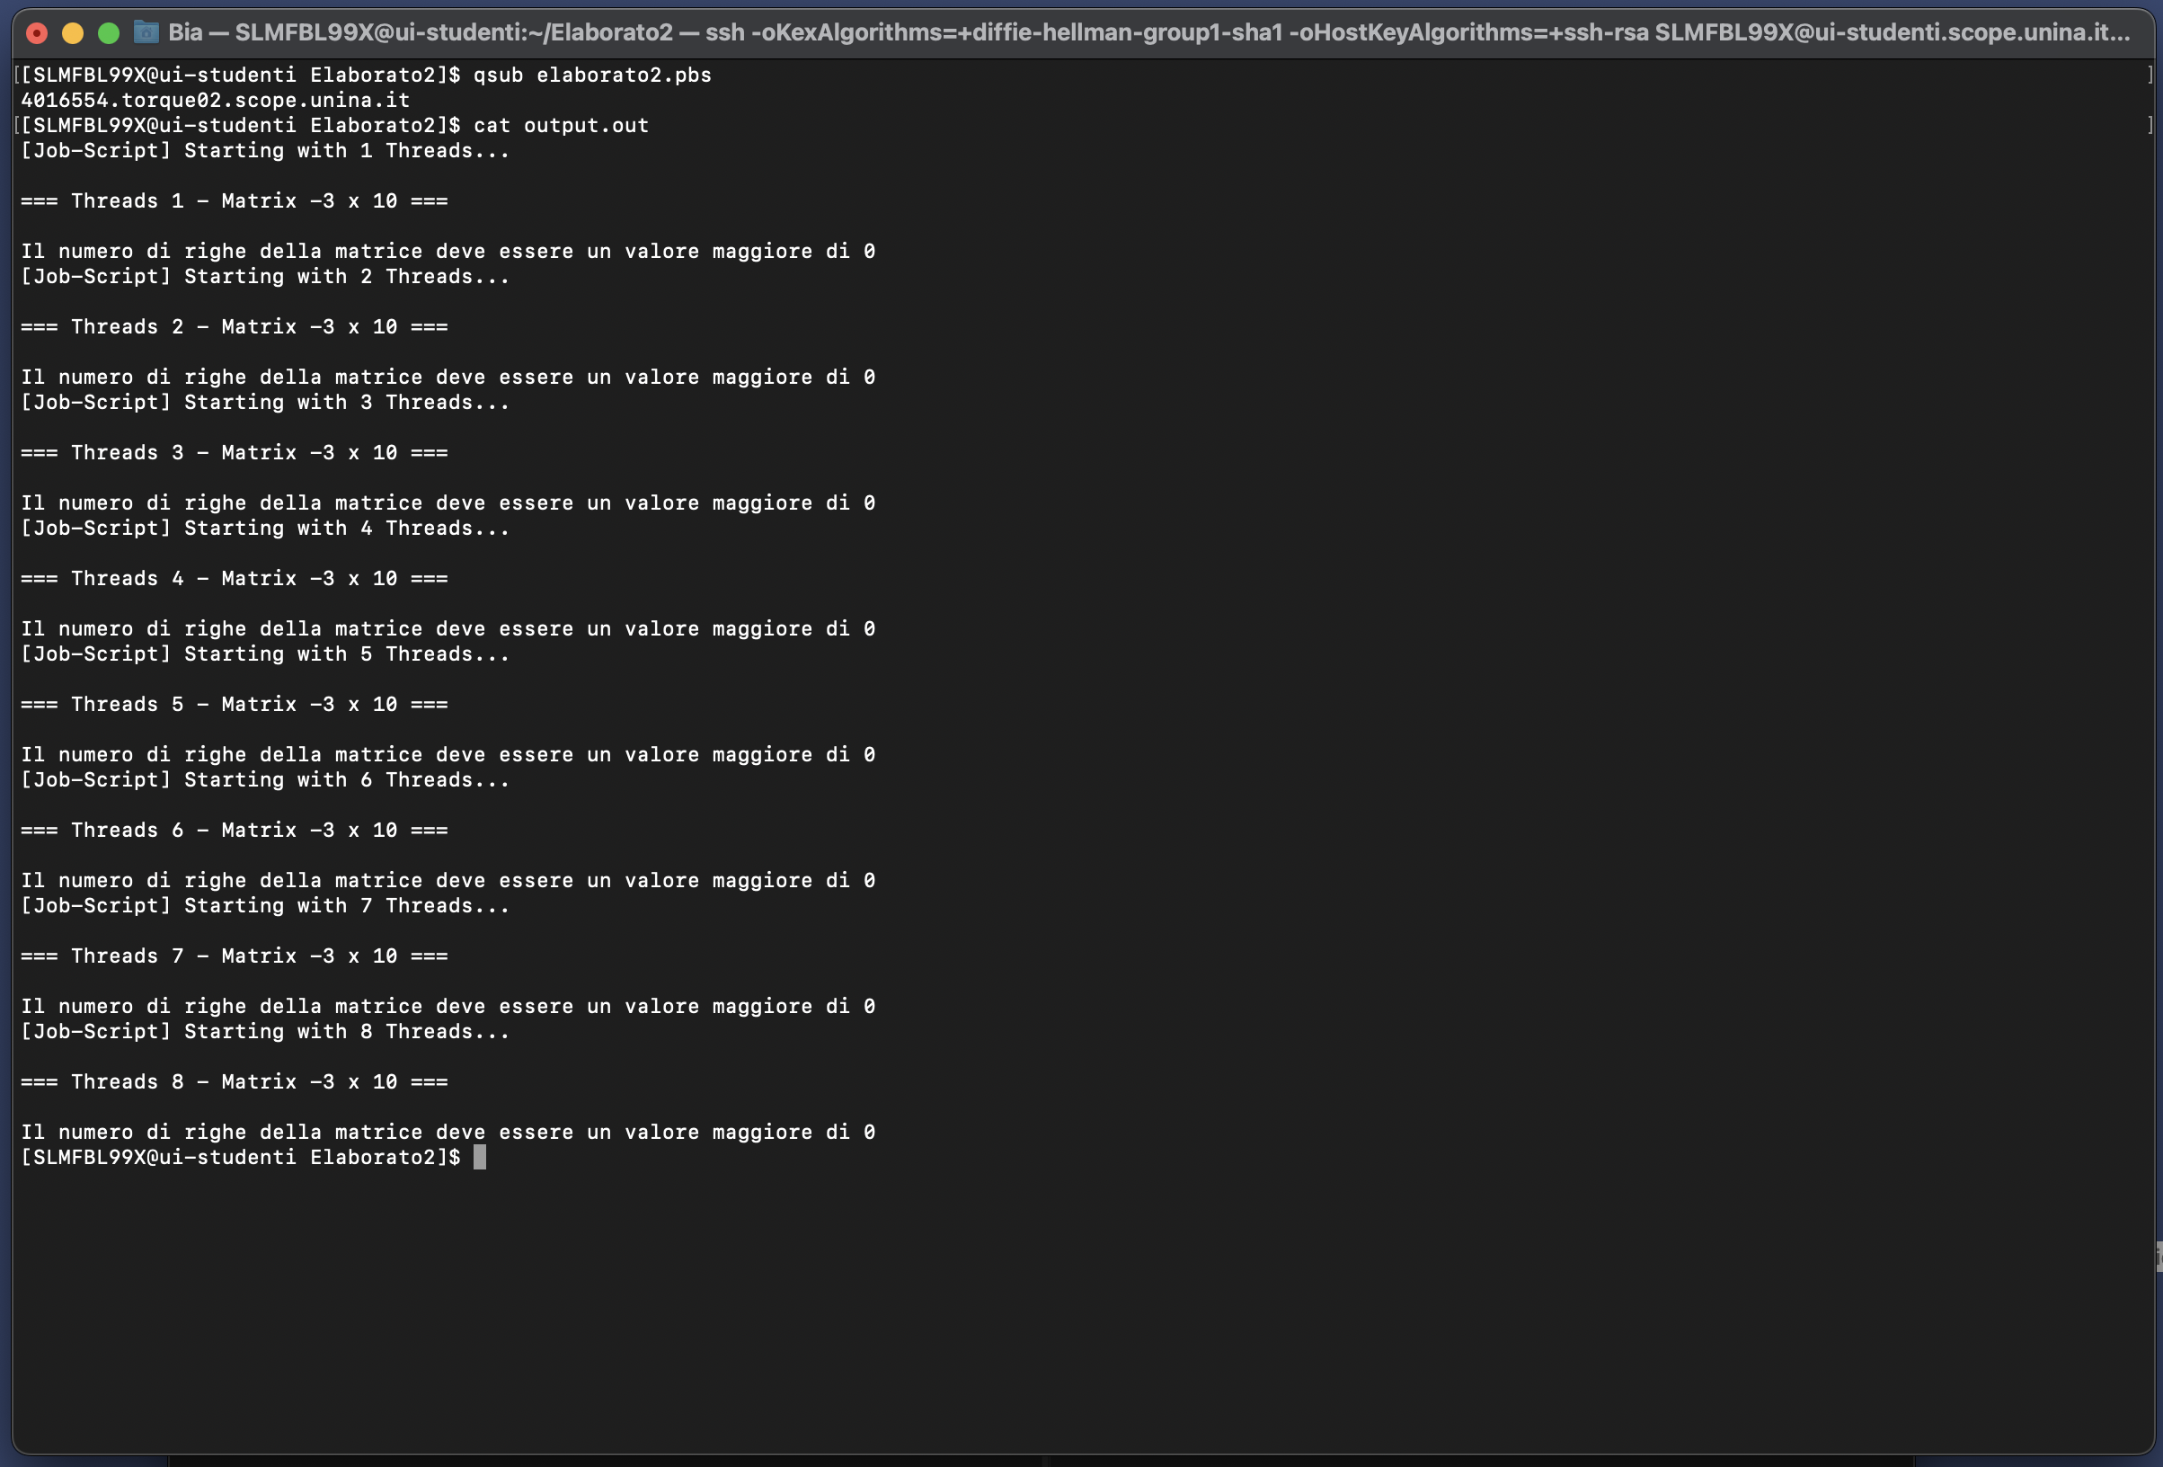

Viene visualizzato anche il tempo calcolato in quanto è stato usato l’algoritmo che preleva anche i tempi di esecuzione.

### Esempi 4 – Dimensione delle colonne della matrice e del vettore non valida

Tenendo del seguente file “*elaborato3.pbs*” :

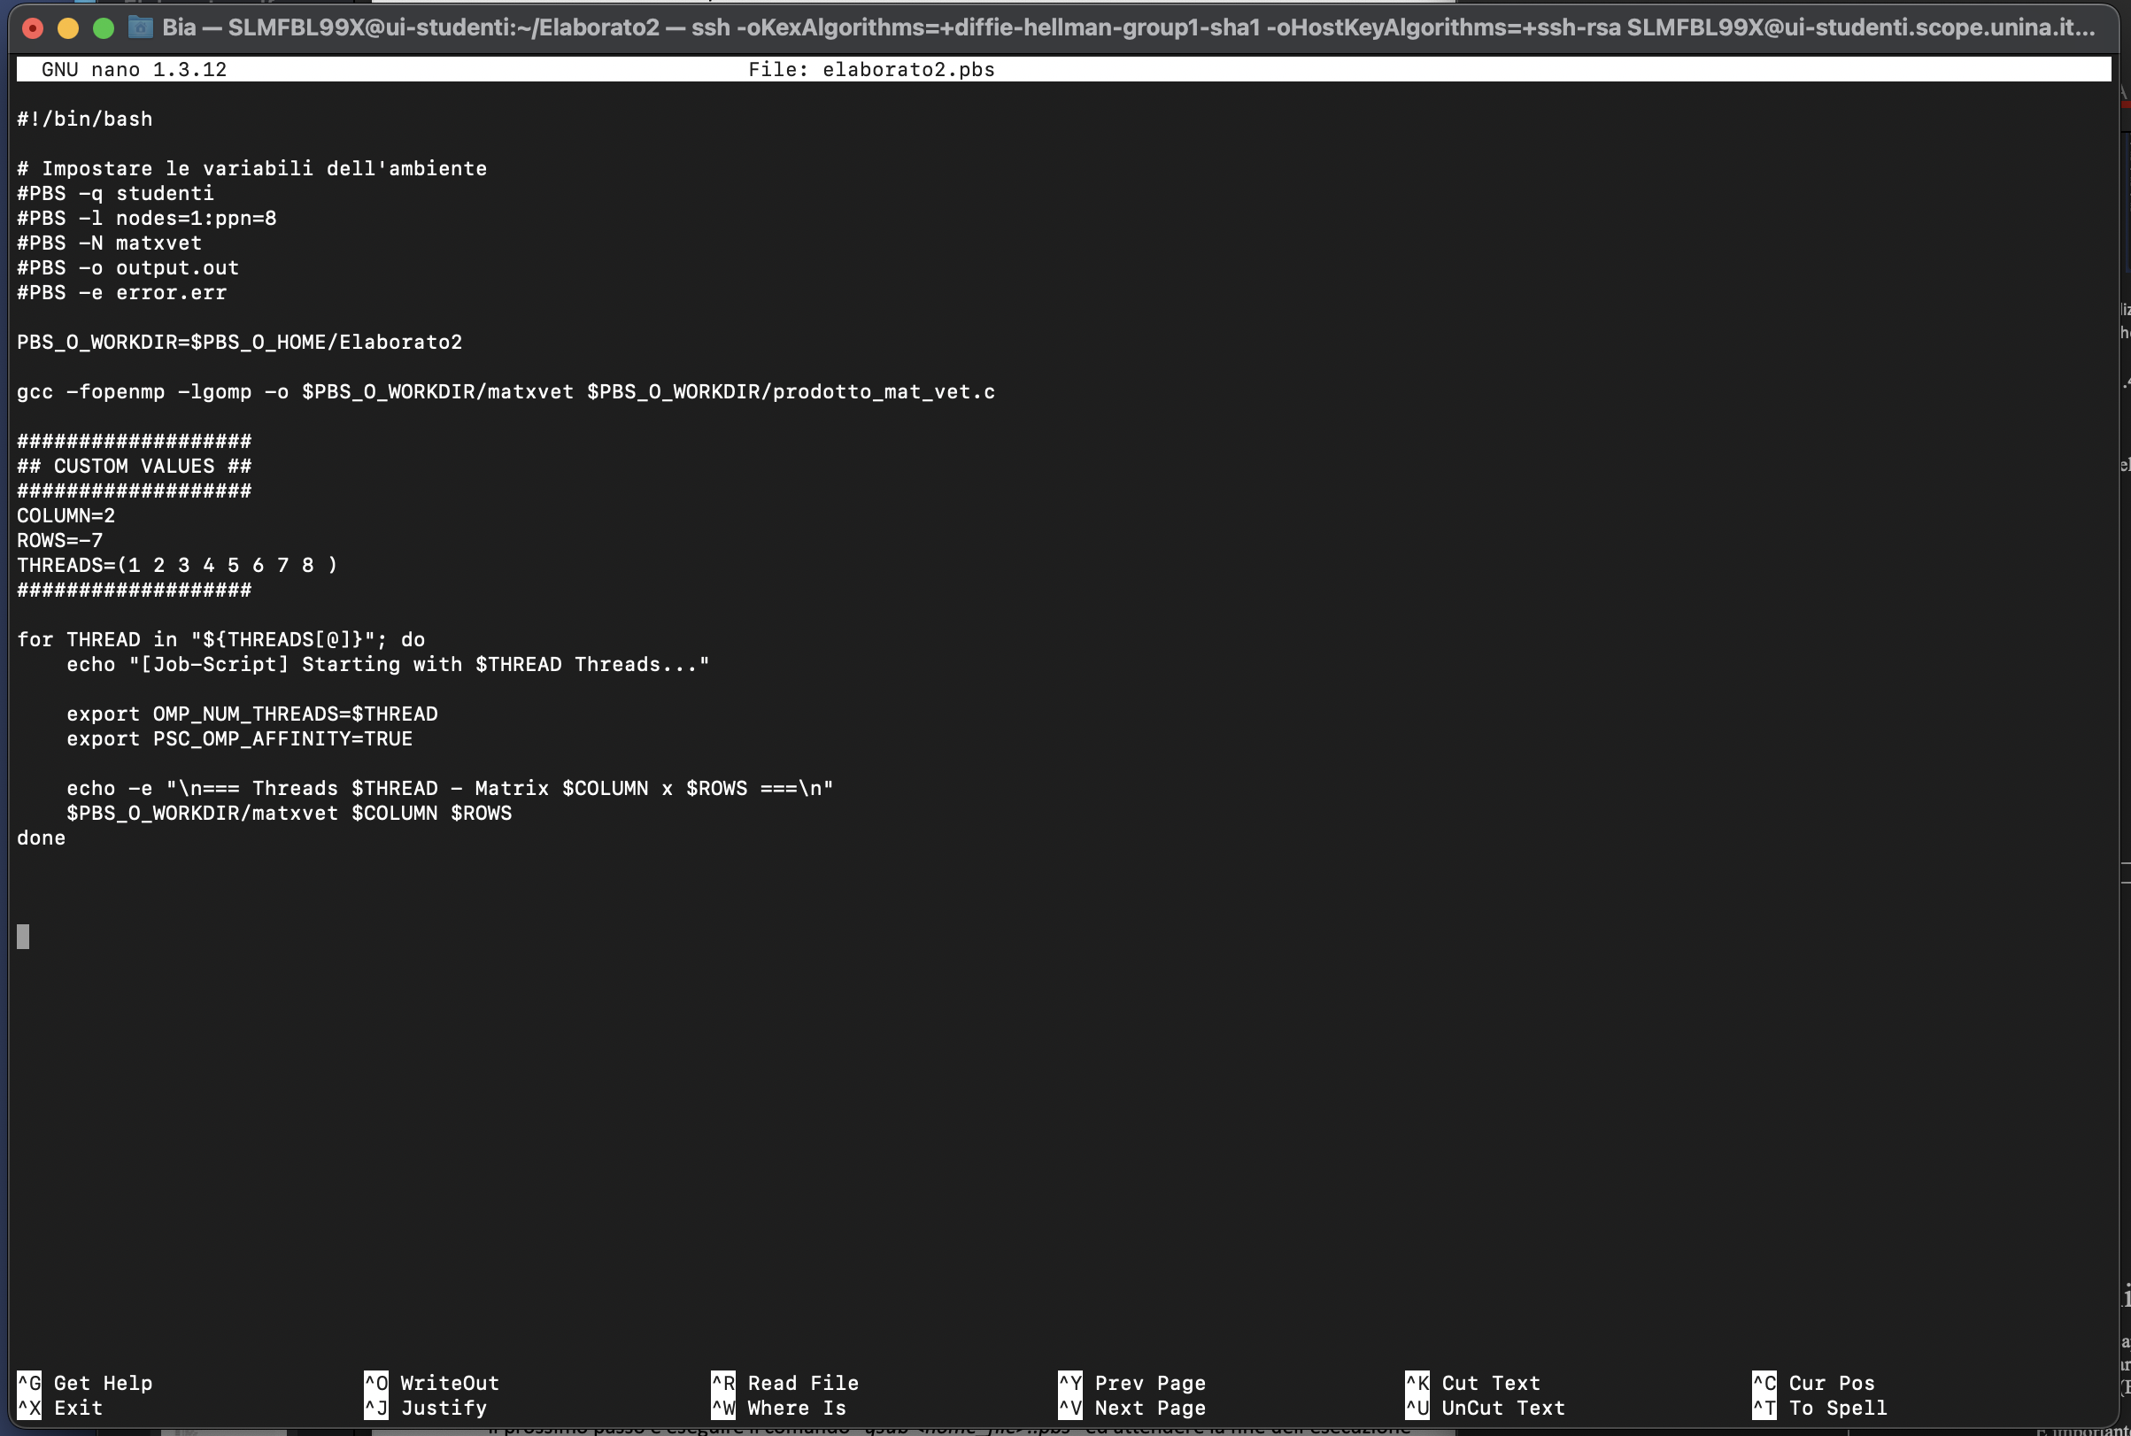

Come possiamo vedere, viene dato l’input al programma passando i parametri come argomenti. Il programma verrà lanciato con un numero di threads che va da 1 a 8 come indicato nella variabile “*export OMP_NUM_THREADS* ” nel ciclo *for*.

Il prossimo passo è eseguire il comando “*qsub <nome_file>.pbs*” ed attendere la fine dell’esecuzione attraverso il comando “*qstat*”.

Una volta terminata l’esecuzione possiamo mostrare il contenuto del file “*error.err*” che sarà vuoto nel caso sia andato tutto bene (come in questo caso). Per vedere l’output del programma dobbiamo eseguire il comando “*cat output.out*”.

Nell’esempio che stiamo analizzando possiamo vedere l’output del programma :

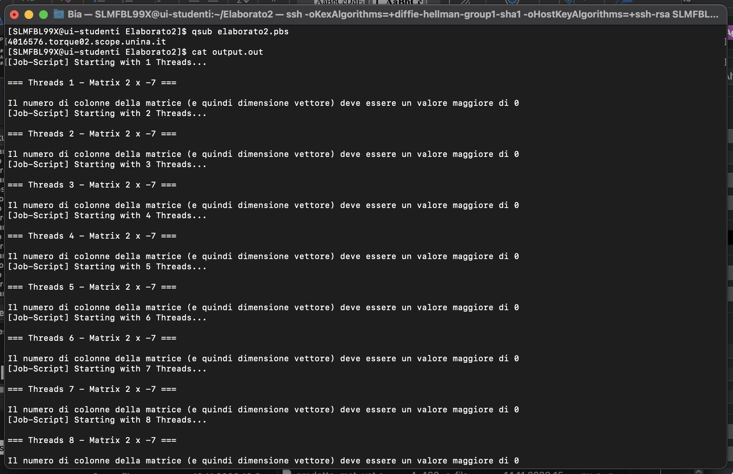

Viene visualizzato anche il tempo calcolato in quanto è stato usato l’algoritmo che preleva anche i tempi di esecuzione.

# 6 Analisi delle performance

In questo capitolo andremo a valutare le prestazioni di tale algoritmo che si occupa del prodotto scalare tra matrice e vettore mediante parametri utilizzati per valutare un software parallelo che sono : *tempo di esecuzione* con “t” thread; *Speed Up* e *Efficienza*.

Di seguito vengono riportate le formule relative :

* $T\left(t\right)$: Tempo di esecuzione con “t” thread
* Questo rappresenta il tempo totale che il programma impiega per eseguire con t thread.
* $S\left(t\right)=\frac{T\left(1\right)}{T\left(t\right)}$: Speed Up
* Rappresenta il guadagno di prestazioni ottenuto dalla parallelizzazione. Indica quanto velocemente il programma può essere eseguito utilizzando t thread rispetto a quando viene eseguito con un signolo thread.
* $E\left(t\right)=\frac{S\left(t\right)}{t}$: Efficienza
* Misura quanto bene viene sfruttara la parallelizzazione. Rappresenta la frazione del potenziale guadagno di velocità che è stata effettivamente ottenuta per ogni thread aggiuntivo. Un’efficienza del 100% indica che ogni thread sta contribuendo in modo ottimale al miglioramento delle prestazioni.

### Analisi con N = 1.000 e M = {1.000, 5.000, 10.000}

|  |  |  |  |
| --- | --- | --- | --- |
| **Thread/s** | **T(p) [1.000x1.000]** | **T(p)[1.000x5.000]** | **T(p)[1.000x10.000]** |
| 1 | 0.011001 | 0.047260 | 0.094460 |
| 2 | 0.006648 | 0.029617 | 0.054213 |
| 3 | 0.006980 | 0.021018 | 0.038719 |
| 4 | 0.005169 | 0.017181 | 0.030795 |
| 5 | 0.006437 | 0.013858 | 0.026086 |
| 6 | 0.005559 | 0.011231 | 0.022616 |
| 7 | 0.009369 | 0.012610 | 0.023853 |
| 8 | 0.005574 | 0.015595 | 0.021319 |

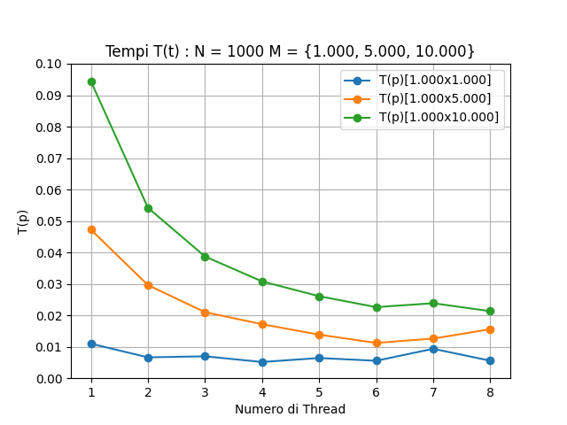

|  |  |  |  |
| --- | --- | --- | --- |
| **Thread/s** | **S(p) [1.000x1.000]** | **S(p)[1.000x5.000]** | **S(p)[1.000x10.000]** |
| 1 | 1 | 1 | 1 |
| 2 | 1.650240 | 1.595396 | 1.741425 |
| 3 | 1.574075 | 2.251083 | 2.438209 |
| 4 | 2.125062 | 2.751010 | 3.067088 |
| 5 | 1.707162 | 3.411013 | 3.629502 |
| 6 | 1.976331 | 4.2113769 | 4.175614 |
| 7 | 1.171818 | 3.745720 | 3.962102 |
| 8 | 1.971037 | 3.036390 | 4.439551 |

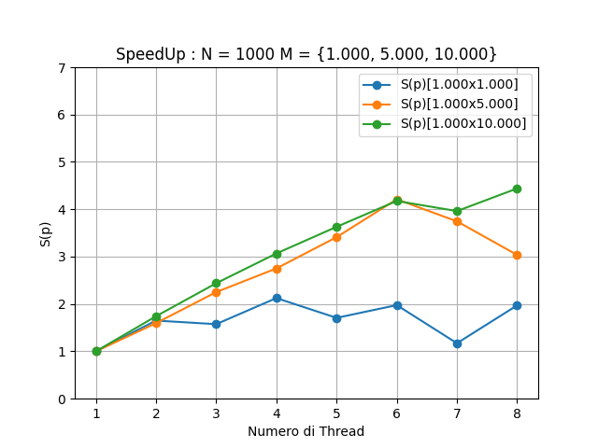

|  |  |  |  |
| --- | --- | --- | --- |
| **Thread/s** | **E(p) [1.000x1.000]** | **E(p)[1.000x5.000]** | **E(p)[1.000x10.000]** |
| 1 | 1 | 1 | 1 |
| 2 | 0.825120 | 0.797698 | 0.870712 |
| 3 | 0.524692 | 0.750361 | 0.812736 |
| 4 | 0.531266 | 0.687753 | 0.766772 |
| 5 | 0.341432 | 0.682203 | 0.725900 |
| 6 | 0.329388 | 0.702295 | 0.695936 |
| 7 | 0.167402 | 0.5335103 | 0.565872 |
| 8 | 0.246380 | 0.379549 | 0.554944 |

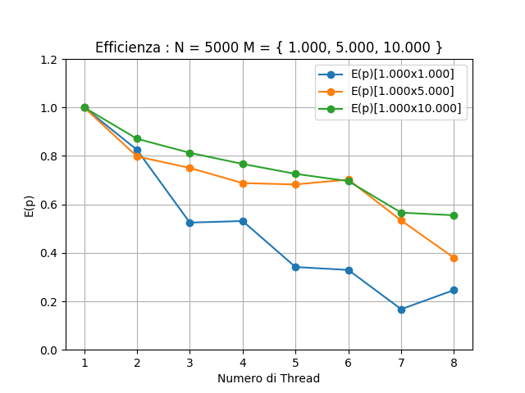

Esaminando i risulati dello SpeedUp e Efficienza per le diverse configurazioni, possiamo trarre alcune osservazioni :

* **Dimensioni 1.000 x 1.000** : aumentando il numero di thread, lo SpeedUp aumenta, indicando un miglioramente delle prestazione mentre l’Efficienza è inferire a 1 per la maggior parte delle configurazioni, il che suggerisce che il parallelismo non è completamente sfurttuato e ci potrebbe essere un certo overhead nell’aggiunta di thread. Inoltre per alcune configurazioni, l’Efficienza diminuisce all’aumentare del numero di thread, indicando che l’aumento del parallelismo potrebbe non essere completamente sfruttato.
* **Dimensioni 1.000 x 5.000** : le stesse tendenze osservate nelle dimensioni 1.000 x 1.000 si ripetono anche in tal dimenisone, dove aumentando il numero di thread lo SpeedUp aumenta ma l’Efficienza è inferiore a 1 per molte configurazioni.
* **Dimensioni 1.000 x 10.000** : ancora una volta, l’aumento del numero di thread porta a un aumento di SpeedUp. Tuttavia, l’Efficienza può diminuire all’aumentare del numero di thread per alcune configurazioni.

In generale, l’efficienza diminuisce quando il numero di thread aumenta, suggerendo un certo overhead o limite di scalabilità ed il parallelismo sembra beneficiale di più nelle dimensioni della matrice più grandi (1.000x5.000 e 1.000x10.000), dove veiè un aumento più significativo di SpeedUp.

### Analisi con N = 5.000 e M = {1.000, 5.000, 10.000}

|  |  |  |  |
| --- | --- | --- | --- |
| **Thread/s** | **T(p) [5.000x1.000]** | **T(p)[5.000x5.000]** | **T(p)[5.000x10.000]** |
| 1 | 0.047192 | 0.236804 | 0.472145 |
| 2 | 0.027614 | 0.124029 | 0.242729 |
| 3 | 0.022315 | 0.087365 | 0.165448 |
| 4 | 0.016143 | 0.067486 | 0.125327 |
| 5 | 0.013661 | 0.053886 | 0.105057 |
| 6 | 0.013473 | 0.046848 | 0.084452 |
| 7 | 0.015028 | 0.042307 | 0.076132 |
| 8 | 0.011846 | 0.040428 | 0.067750 |

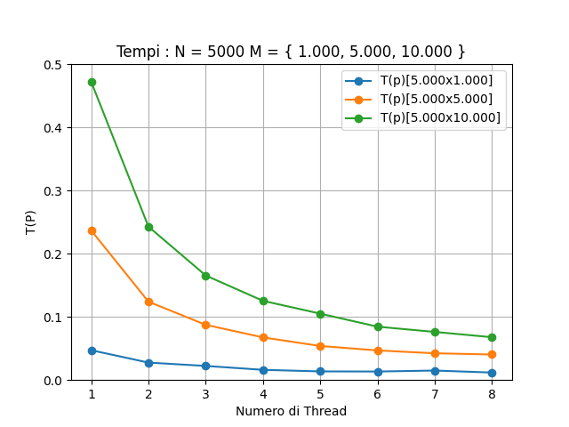

|  |  |  |  |
| --- | --- | --- | --- |
| **Thread/s** | **S(p) [5.000x1.000]** | **S(p)[5.000x5.000]** | **S(p)[5.000x10.000]** |
| 1 | 1 | 1 | 1 |
| 2 | 1.710380 | 1.912875 | 1.945221 |
| 3 | 2.115516 | 2.715609 | 2.859511 |
| 4 | 2.925813 | 3.507404 | 3.767669 |
| 5 | 3.459226 | 4.395703 | 4.494724 |
| 6 | 3.504725 | 5.066704 | 5.589768 |
| 7 | 3.147809 | 5.598595 | 6.206380 |
| 8 | 3.983997 | 5.856664 | 6.968264 |

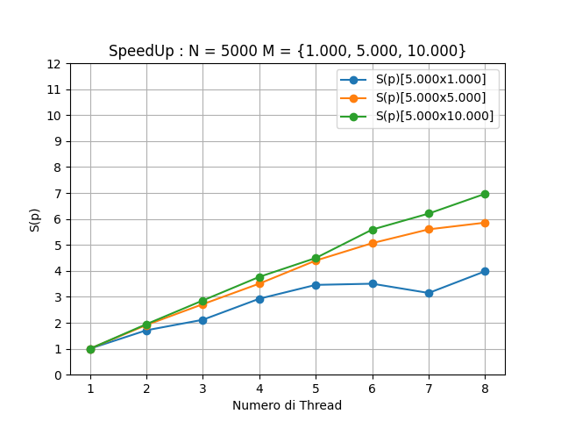

|  |  |  |  |
| --- | --- | --- | --- |
| **Thread/s** | **E(p) [5.000x5.000]** | **E(p)[5.000x10.000]** | **E(p)[5.000x10.000]** |
| 1 | 1 | 1 | 1 |
| 2 | 0.855190 | 0.956437 | 0.972611 |
| 3 | 0.705172 | 0.905203 | 0.953170 |
| 4 | 0.731453 | 0.876851 | 0.941917 |
| 5 | 0.691845 | 0.879141 | 0.898945 |
| 6 | 0.584121 | 0.844451 | 0.931628 |
| 7 | 0.449687 | 0.799799 | 0.886626 |
| 8 | 0.497999 | 0.732083 | 0.8710033 |

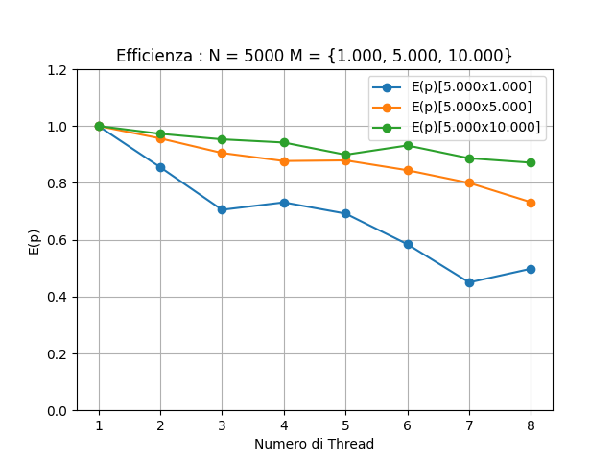

Esaminando i risulati dello SpeedUp e Efficienza per le diverse configurazioni, possiamo trarre alcune osservazioni :

* **Dimensioni 5.000 x 1.000** : lo SpeedUp aumenta con il numero di thread, il che indica un miglioramento delle prestrazioni. L’Efficienza diminuisce all’aumentare del numero di thread, il che indica che l’overhead dell’utilizzo di più thread potrebbe superare i benefici dell’accelerazione (per accelerazione si intende la capacità di eseguire un compito più velocemente utilizzando più risorse di elaborazione in parallelo). Potrebbe esserci una soglia oltre la quale l’efficienza diminuisce a causa dell’aumento del coordinamento tra i thread e degli eventuali blocchi dovuti alla concorrenza.
* **Dimensioni 5.000 x 5.000** : lo SpeedUp aumenta in modo più pronunciato rispetto alle dimensioni più piccole, ma l’Efficienza inizia a diminuire dopo un certo numero di thread. Potrebbe esserci una saturazione delle risorse o un limite nell’Efficacia della parallelizzazione. Tale fenomeno indica che, anche se l’accelerazione iniziale è significativa, raggiungo un certo punto, l’aumento del numero di thread non fornisce un miglioramento proporzionale.
* **Dimensioni 5.000 x 10.000** : l’aumento dello SpeedUp è meno marcato rispetto alle dimensioni 5.000 x 5.000, ma l’Efficienza mostra una tendenza più evidente al calo. Ciò potrebbe indicare che, per problemi di dimensioni maggiori, l’efficienza della parallelizzazione può essere più difficile da mantenere per tal motivo potrebbero emergere limitazioni dovute alle dimensioni del problema, alla capacità del sistema o a un’evetuale saturazione delle risorse.

In generale, l’efficienza tende a diminuisce con un aumento del numero di thread, indicando che l’overhead introdotto dall’utilizzo di più thread potrebbe influire negativamente sull’accelerazione complessima. È importante, dunque trovare un equilibri ottimale tra parallelismo e overhead per ottenere prestazioni ottimali.

### Analisi con N = 10.000 e M = {1.000, 5.000, 10.000}

|  |  |  |  |
| --- | --- | --- | --- |
| **Thread/s** | **T(p) [10.000x1.000]** | **T(p)[10.000x5.000]** | **T(p)[10.000x10.000]** |
| 1 | 0.094301 | 0.472107 | 0.944373 |
| 2 | 0.051135 | 0.241507 | 0.479955 |
| 3 | 0.036826 | 0.165534 | 0.319955 |
| 4 | 0.032270 | 0.125888 | 0.244792 |
| 5 | 0.027129 | 0.102655 | 0.198390 |
| 6 | 0.018904 | 0.089137 | 0.167037 |
| 7 | 0.019218 | 0.075141 | 0.145634 |
| 8 | 0.019470 | 0.069690 | 0.126289 |

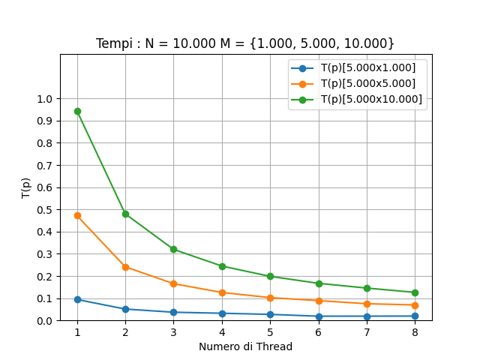

|  |  |  |  |
| --- | --- | --- | --- |
| **Thread/s** | **S(p) [10.000x1.000]** | **S(p)[10.000x5.000]** | **S(p)[10.000x10.000]** |
| 1 | 1 | 1 | 1 |
| 2 | 1.844442 | 1.956077 | 1.967743 |
| 3 | 2.560588 | 2.853897 | 2.951221 |
| 4 | 2.922738 | 3.751897 | 3.857201 |
| 5 | 3.474783 | 4.605949 | 4.762035 |
| 6 | 4.983423 | 5.291172 | 5.651268 |
| 7 | 4.908046 | 6.283212 | 6.488667 |
| 8 | 4.849282 | 6.776991 | 7.478168 |

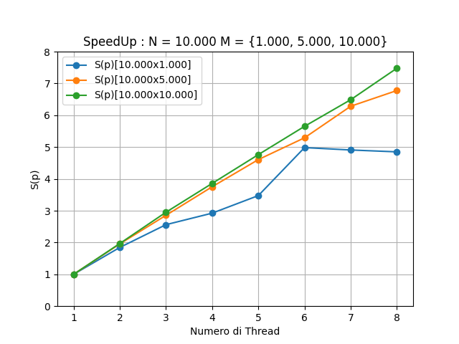

|  |  |  |  |
| --- | --- | --- | --- |
| **Thread/s** | **E(p) [10.000x1.000]** | **E(p)[10.000x5.000]** | **E(p)[10.000x10.000]** |
| 1 | 1 | 1 | 1 |
| 2 | 0.922221 | 0.978039 | 0.983872 |
| 3 | 0.853529 | 0.951299 | 0.983740 |
| 4 | 0.730685 | 0.937974 | 0.964300 |
| 5 | 0.694957 | 0.921190 | 0.952407 |
| 6 | 0.830571 | 0.881862 | 0.941878 |
| 7 | 0.701149 | 0.897602 | 0.927095 |
| 8 | 0.606160 | 0.847124 | 0.934771 |

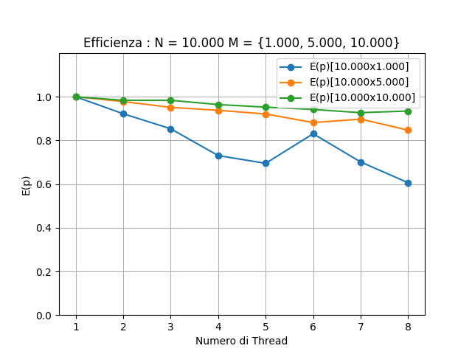

Esaminando i risulati dello SpeedUp e Efficienza per le diverse configurazioni, possiamo trarre alcune osservazioni :

* **Dimensioni 10.000 x 1.000** : lo SpeedUp aumenta con il numero di thread indicando un miglioramento delle prestazioni. Tuttavia, il guadagno non è proporzionale al numero di thread, il che suggerisce òa presenza di overhead o limitazioni nell’efficacia della parallelizzazione. Mentre l’Efficienza è inferiore a 1 per la maggior parte delle configurazioni, il che indica che l’utilizzo di più thread potrebbe non essere completamente efficiente.
* **Dimensioni 10.000 x 5.000** : lo SpeedUp mostra un aumento significativo con il numero di thread. Tuttavia, si osserva una leggera diminuzione dell’incremento oltre un certo numero di thread. Potrebbe indicare una saturazione delle risorse o una limitazione nell’efficacia della parallelizzazione. Mentre l’Efficienza è più alta rispetto alle dimensioni più piccole, ma diminusice leggermente con il numero di thread, indicando una possibile saturazione delle risorse.
* **Dimensioni 10.000 x 5.000** : l’incremento dello SpeedUp è meno marcato rispetto alle dimensioni 10.000 x 5.000, e si osserva una tendenza più evidente al calo. Questo suggerisce che per problemi di dimensioni maggiori, mantenere un alto livello di efficienza nella parallelizzazione può essere più difficile. Mentre l’Efficienza mostra una diminuzione più significatica, indicando che per problemi di dimensioni maggiori, la parallelizzazione può essere meno efficiente.

In generale, all’aumentare delle dimensioni della matrice l’incremento dello SpeedUp è meno marcato e l’Efficienza mostra una tendenza al calo più evidente. Ciò suggerisce che la parallelizzazione potrebbe diventare più difficile da gestire ed efficiente per problemi di dimensioni maggiori. Inoltre per alcune configurazioni, specialmente per dimensioni 10.000 x 1.000 e 10.000 x 5.000, l’Efficienza diminuisce con l’aumentare del numero di thread.

### Conclusione analisi dei tempi

I dati e i grafici precedenti evidenziano che, in presenza di dimensioni relativamente piccole, il variare del numero di threads non contribuisce ad un muglioramento significativo delle prestazioni; anzi, in alcuni casi si potrebbe osservare un peggioramento. Questo fenomeno potrebbe essere attirbuito all’effetto dello scheduling standard della parallelizzazione. Introducendo uno scheduling dynamic, potrebbero manifestarsi leggeri miglioramenti. Tuttavia, quando ci troviamo di fronte a dimensioni del problema più elevate, si nota chiaramente un aumento deciso dello SpeedUp, accomapagnato da un’efficienza che risulta essere quasi costante e molto elevata. Questa tendenza suggerisce che, in scenari con dimensioni maggiori, l’approccio di parallelizzazione risulti più efficace e efficiente, mentre per dimensioni minori potrebbe essere necessarie strategie di scheduling più avanzate per sfruttare appieno le potenzialità della parallelizzazione.

# Codice Sorgente

1. #include <omp.h>

2. #include <stdio.h>

3. #include <stdlib.h>

4. #include <sys/time.h>

5.

6.

7. // Dichiarazione Funzioni

8. int* matxvet(int,int,int*,int**);

9. void check_input(int,char**);

10.

11. int main(int argc, char** argv){

12. int **A, *x, *ris;

13. int n, m, i, j;

14.

15. check_input(argc,argv); //Chiamata a funzione che verifica se i dati passati in input rispettano le restrizioni indicate nell'intestazione

16.

17. n = atoi(argv[1]); //Prendo in input il numero di righe della matrice

18. m = atoi(argv[2]); //Prendo in input il numero di colonne della matrice e la dimensione del vettore

19.

20. //------ INIZIO ALLOCAZIONI

21.

22. A = (int**) malloc (n*sizeof(int*)); //Alloco le righe della matrice

23. for(i=0;i<n;i++)

24. A[i] = (int*) malloc (m*sizeof(int)); //Alloco le colonne della matrice

25.

26. x = (int*) malloc (m*sizeof(int)); //Alloco il vettore

27.

28. //------ FINE ALLOCAZIONI

29.

30.

31. //------ INIZIO INIZIALIZZAZIONE MATRICE E VETTORE

32.

33. for(i=0;i<n;i++)

34. for(j=0;j<m;j++)

35. A[i][j] = (i*m) + j + 1; //Inizializzo la matrice da 1 a NxM

36.

37. for(i=0; i<m; i++)

38. x[i] = i+1; //Inizializzo il vettore da 1 a M

39.

40. //------ FINE INIZIALIZZAZIONE MATRICE E VETTORE

41.

42. ris = matxvet(n,m,x,A); //Chiamo la funzione che effettua il prodotto matrice-vettore Ax

43.

44. for(i=0;i<n;i++)

45. printf("x[%d]: %d\n",i,ris[i]); //Stampo il risultato

46.

47. return 0;

48. }

49.

50.

51. /**

52. * Calcola il prodotto matrice-vettore in modo parallelo utilizzando OpenMP.

53. *

54. * @param n La dimensione delle righe della matrice.

55. * @param m La dimensione delle colonne della matrice e del vettore.

56. * @param x Il vettore di input.

57. * @param A La matrice di input.

58. * @return int* Il vettore risultato del prodotto matrice-vettore.

59. *

60. * Questa funzione prende in input la dimensione delle righe (n), delle colonne (m), un vettore (x)

61. * e una matrice (A). Alloca dinamicamente un vettore risultato (ris) e inizializza i suoi elementi a 0.

62. * Utilizza la libreria OpenMP per parallelizzare il calcolo del prodotto matrice-vettore, distribuendo

63. * il lavoro tra i thread disponibili. Infine, restituisce il vettore risultato.

64. *

65. * La funzione stampa anche il tempo impiegato per l'esecuzione del calcolo in modalità parallela.

66. */

67. int* matxvet(int n, int m, int *x, int **A){

68. int i,j;

69. int *ris;

70. ris = (int*) calloc (n,sizeof(int)); //Alloco il vettore risultato e inizializzo i suoi elementi a 0

71. struct timeval time;

72. double inizio, fine;

73.

74. gettimeofday(&time, NULL);

75. inizio=time.tv_sec+(time.tv_usec/1000000.0); //Prendo il tempo iniziale

76.

77. //------- INIZIO REGIONE PARALLELA

78.

79. #pragma omp parallel for default(none) shared(A,x,m,n,ris) private(i,j)

80. for(i=0; i<n; i++)

81. for(j=0; j<m; j++)

82. ris[i] += A[i][j]*x[j]; //Effettuo il prodotto matrice-vettore in parallelo

83.

84. //------- FINE REGIONE PARALLELA

85.

86. gettimeofday(&time, NULL);

87. fine=time.tv_sec+(time.tv_usec/1000000.0); //Prendo il tempo finale

88. printf("tempo impiegato: %f\n", fine-inizio); //Stampo il tempo di esecuzione del prodotto matrice-vettore

89.

90. return ris; //Ritorno il vettore risultato

91. }

92.

93. /**

94. * Verifica la correttezza degli argomenti forniti da riga di comando.

95. *

96. * @param argc Il numero totale di argomenti passati da riga di comando.

97. * @param argv Un array di stringhe contenente gli argomenti passati da riga di comando.

98. *

99. * Questa funzione accetta il numero totale di argomenti (argc) e un array di stringhe (argv)

100. * e controlla che siano presenti esattamente tre argomenti. Inoltre, verifica che i valori numerici

101. * associati al numero di righe e colonne siano entrambi maggiori di zero. In caso di violazioni di

102. * queste condizioni, stampa messaggi di errore appropriati e termina il programma con un codice di errore.

103. *

104. */

105. void check_input(int argc, char **argv){

106. if(argc!=3){

107. printf("Inserire i 2 argomenti richiesti: \n1. Numero di righe della matrice\n2. Numero di colonne della matrice (e quindi dimensione vettore)\n");

108. exit(1);

109. }

110. if(atoi(argv[1]) <= 0){

111. printf("Il numero di righe della matrice deve essere un valore maggiore di 0\n");

112. exit(2);

113. }

114. if(atoi(argv[2]) <= 0){

115. printf("Il numero di colonne della matrice (e quindi dimensione vettore) deve essere un valore maggiore di 0\n");

116. exit(3);

117. }

118. }

119.